

Análise de Cesto de Compras
Projeto I

João José Valente Coelho Tomé

Orientadores
Professora Adjunta Doutora Ana Paula Neves Ferreira da Silva
Professor Adjunto Doutor Arlindo Ferreira da Silva

Trabalho de Projeto apresentado à Escola Superior de Tecnologia da Universidade Politécnica de Castelo Branco para cumprimento dos requisitos necessários à obtenção do grau de Licenciado em Engenharia Informática, realizado sob a orientação científica da Professora Adjunta Doutora Ana Paula Neves Ferreira da Silva e coorientação do Professor Adjunto Doutor Arlindo Ferreira da Silva, da Universidade Politécnica de Castelo Branco.

Outubro 2026

Composição do júri

Presidente do júri
Doutor Osvaldo Santos
Professor Adjunto, Escola Superior de Tecnologia de Castelo Branco

Vogais
Doutor Fernando Ribeiro
Professor Adjunto, Escola Superior de Tecnologia de Castelo Branco

Doutora Ana Paula Neves Ferreira da Silva
Professora Adjunta, Escola Superior de Tecnologia de Castelo Branco

Doutor Arlindo Ferreira da Silva
Professor Adjunto, Escola Superior de Tecnologia de Castelo Branco

Resumo
O presente projeto insere-se na área da Análise de Cesto de Compras e tem como objetivo o estudo e a aplicação de técnicas de aprendizagem computacional para identificar padrões de coocorrência entre produtos a partir de dados transacionais. Este documento, correspondente ao Projeto I, dedica-se à fundamentação teórica e à extração experimental de regras de associação, estabelecendo as bases para o desenvolvimento, no âmbito do Projeto II, de uma aplicação capaz de sugerir automaticamente produtos ao utilizador durante a construção de uma lista de compras, com vista à melhoria da experiência de compra e ao aumento do valor comercial das organizações.
Para atingir este objetivo, foram estudados os conceitos fundamentais da mineração de dados e da Análise de Cesto de Compras, com particular destaque para os algoritmos Apriori e FP-Growth, amplamente utilizados na extração de regras de associação. Estes algoritmos foram aplicados a dois conjuntos de dados distintos, comparando-se as regras de associação produzidas e o desempenho computacional de cada algoritmo e analisando-se o impacto da estrutura e da qualidade dos dados nos resultados obtidos.
Os resultados confirmaram que o Apriori e o FP-Growth produzem exatamente os mesmos conjuntos frequentes e as mesmas regras quando aplicados aos mesmos dados com os mesmos parâmetros, o que é consistente com o facto de ambos serem métodos exatos. Quanto ao desempenho, com a biblioteca mlxtend, o Apriori foi mais rápido no conjunto de dados com poucos itens, enquanto no conjunto com milhares de itens a sua implementação por omissão se tornou mais lenta do que o FP-Growth e muito mais exigente em memória, devido ao crescimento do número de candidatos. A análise experimental evidenciou ainda que o pré-processamento dos dados, em particular a definição da unidade de transação e a limpeza dos registos, é determinante para a obtenção de regras relevantes e interpretáveis.
Em síntese, o projeto reforça o potencial da Análise de Cesto de Compras no apoio à tomada de decisão e na construção de sistemas de recomendação, estabelecendo as bases teóricas e experimentais que sustentarão o desenvolvimento futuro da aplicação prevista para o Projeto II.

Palavras-chave
Análise de Cesto de Compras; Regras de Associação; Aprendizagem Computacional; Apriori; FP-Growth.

Abstract
This project falls within the field of Market Basket Analysis and aims to study and apply machine learning techniques to identify co-occurrence patterns between products from transactional data. This document, corresponding to Project I, is dedicated to the theoretical foundation and experimental extraction of association rules, establishing the groundwork for the development, within the scope of Project II, of an application capable of automatically suggesting products to the user while building a shopping list, with a view to improving the shopping experience and increasing the commercial value of organizations.
To achieve this objective, the fundamental concepts of data mining and Market Basket Analysis were studied, with particular emphasis on the Apriori and FP-Growth algorithms, widely used in the extraction of association rules. These algorithms were applied to two distinct datasets, comparing the association rules produced and the computational performance of each algorithm and analyzing the impact of data structure and quality on the results obtained.
The results confirmed that Apriori and FP-Growth produce exactly the same frequent itemsets and the same rules when applied to the same data with the same parameters, which is consistent with both being exact methods. Regarding performance, with the mlxtend library, Apriori was faster on the dataset with few items, whereas on the dataset with thousands of items its default implementation became slower than FP-Growth and much more memory-intensive, due to the growth in the number of candidates. The experimental analysis also showed that data preprocessing, in particular the definition of the transaction unit and the cleaning of records, is decisive for obtaining relevant and interpretable rules.
In summary, the project reinforces the potential of Market Basket Analysis in supporting decision-making and building recommendation systems, establishing the theoretical and experimental foundations that will support the future development of the application planned for Project II.

Keywords
Market Basket Analysis; Association Rules; Machine Learning; Apriori; FP-Growth.

Índice
1. Introdução 1
1.1 Enquadramento 1
1.2 Objetivos do Projeto 2
1.3 Planeamento do Projeto 4
1.4 Estrutura do Documento 6
2. Fundamentação Teórica 7
2.1 Aprendizagem computacional 7
2.2 Mineração de Dados 9
2.3 Análise de cesto de compras 11
2.4 Apriori 13
2.5 FP-Growth 15
3. Trabalho relacionado 18
3.1 Aplicações da Análise de Cesto de Compras em Diferentes Indústrias 18
3.2 Estudos no Retalho e Supermercados 19
3.3 Abordagens Avançadas e Integração com Aprendizagem Computacional 20
3.4 Síntese crítica e enquadramento do projeto 21
4. Software e Ferramentas Utilizados 24
4.1 Python 24
4.2 Git e GitHub 24
4.3 Mendeley 24
4.4 Pandas 24
4.5 NumPy 25
4.6 Bibliotecas dos algoritmos 25
4.7 Matplotlib 26
4.8 openpyxl 26
5. Metodologia Experimental e Resultados 27
5.1 Metodologia experimental 27
5.2 Dataset 1: Groceries 28
5.3 Dataset 2: Online Retail II 33
5.4 Discussão comparativa 40
6. Conclusão 42
7. Bibliografia 44

Índice de figuras

Figura 1 – Regressão Linear com correlação positiva 8
Figura 2 – Algoritmo Apriori (elaboração própria) 14
Figura 3 – Construção de uma FP-tree a partir de quatro transações (suporte mínimo de 2 transações; elaboração própria) 16
Figura 4 – Suporte vs Confiança das 161 regras (Dataset 1; resultados idênticos com Apriori e FP-Growth) 32
Figura 5 – Suporte vs Elevação das 161 regras (Dataset 1; resultados idênticos com Apriori e FP-Growth) 32
Figura 6 – Suporte vs Confiança das 31 regras (Dataset 2) 38
Figura 7 – Suporte vs Elevação das 31 regras (Dataset 2) 39

Índice de equações

Equação 1 – Teorema de Bayes 9
Equação 2 – Cálculo do valor de suporte 12
Equação 3 – Cálculo do valor de confiança 12
Equação 4 – Cálculo do valor de elevação 12

Índice de tabelas

Tabela 1 – Cronograma de Gantt do planeamento do projeto (Projeto I) 4
Tabela 2 – Síntese dos trabalhos relacionados 22
Tabela 3 – Versões das ferramentas utilizadas 26
Tabela 4 – Estatísticas do Dataset 1 28
Tabela 5 – Produtos mais frequentes (Dataset 1) 29
Tabela 6 – Regras com maior confiança (Dataset 1) 30
Tabela 7 – Regras com maior elevação (Dataset 1) 30
Tabela 8 – Equivalência dos resultados e tempo de extração dos conjuntos frequentes (Dataset 1) 31
Tabela 9 – Estatísticas do Dataset 2 34
Tabela 10 – Produtos mais frequentes (Dataset 2) 34
Tabela 11 – Regras com maior confiança (Dataset 2) 35
Tabela 12 – Regras com maior elevação (Dataset 2) 36
Tabela 13 – Equivalência dos resultados, tempo e memória na extração dos conjuntos frequentes (Dataset 2, max_len = 2) 39

Lista de abreviaturas, siglas e acrónimos
CSV – Comma-Separated Values (valores separados por vírgulas)
FP – Frequent Pattern (Padrão frequente)
KDD – Knowledge Discovery in Databases (Descoberta de Conhecimento em Bases de Dados)
MBA – Market Basket Analysis (Análise de Cesto de Compras)
OLTP – Online Transaction Processing (Processamento de Transações em Linha)
SKU – Stock Keeping Unit (unidade de manutenção de stock)
UCI – University of California, Irvine

1. Introdução

Uma das principais competências de qualquer organização consiste na capacidade de identificar oportunidades de crescimento, riscos, ameaças e, simultaneamente, prever resultados e tendências de mercado. No setor do retalho, nomeadamente em supermercados e minimercados, a análise dos dados de compra permite compreender o comportamento dos consumidores e identificar padrões de consumo relevantes. A utilização de técnicas de análise de dados e aprendizagem computacional torna possível transformar grandes volumes de dados transacionais em informação útil para apoio à decisão.
Num contexto de crescente disponibilidade de dados transacionais, a capacidade de analisar e extrair conhecimento a partir dos mesmos constitui uma vantagem competitiva relevante para as organizações. Neste sentido, a Análise de Cesto de Compras (Market Basket Analysis) assume um papel importante, permitindo identificar produtos frequentemente adquiridos em conjunto e apoiar estratégias de recomendação, organização de produtos e campanhas promocionais.

Este trabalho tem como objetivo principal demonstrar a aplicabilidade de técnicas de aprendizagem computacional na área da Análise de Cesto de Compras, como preparação para o desenvolvimento, em Projeto II, de uma aplicação que permita sugerir automaticamente produtos com base nos padrões de compra identificados. O capítulo encontra-se organizado nas seguintes secções: Enquadramento, Objetivos do Projeto, Planeamento do Projeto e Estrutura do Documento.

1.1 Enquadramento

O presente trabalho insere-se na área da Análise de Cesto de Compras e tem como finalidade explorar a utilização de técnicas de mineração de dados para identificar padrões de coocorrência entre produtos. Estas técnicas permitem extrair regras de associação a partir de grandes volumes de dados transacionais, possibilitando a identificação de itens que tendem a ser adquiridos em conjunto.
Neste âmbito, o presente trabalho prepara a implementação, em Projeto II, de uma aplicação dirigida ao utilizador final, capaz de sugerir automaticamente produtos adicionais durante a construção de uma lista de compras. Para tal, recorre-se a modelos de aprendizagem computacional baseados em regras de associação, nomeadamente os algoritmos Apriori e FP-Growth, amplamente utilizados neste domínio.
Através da análise dos dados de transações, torna-se possível identificar padrões frequentes e gerar regras com valores elevados de confiança e de elevação. Estas regras permitem inferir, para uma determinada seleção de produtos, quais os itens com maior probabilidade de serem adquiridos em conjunto, podendo contribuir para a melhoria da experiência do utilizador e para o aumento do volume de vendas.
Importa clarificar que a aplicação prevista não está associada a nenhuma cadeia de supermercados específica, tratando-se antes de uma solução genérica de recomendação, explorada com dados representativos de dois contextos distintos: um supermercado físico e uma plataforma de comércio eletrónico. Do ponto de vista do vendedor, o benefício potencial assenta sobretudo nas vendas cruzadas (cross-selling): ao sugerir, no momento da compra, produtos frequentemente adquiridos em conjunto com os já selecionados, a aplicação poderá aumentar o valor médio por transação e apoiar decisões de organização de produtos e de campanhas promocionais. Estes benefícios são potenciais e não foram avaliados neste trabalho; em particular, um eventual aumento das vendas não implica, por si só, aumento do lucro, cuja avaliação exigiria considerar margens, custos e um critério de otimização explícito.

1.2 Objetivos do Projeto

O objetivo principal do Projeto I consiste em estudar e aplicar técnicas de extração de regras de associação a dados transacionais reais, de forma a fundamentar o motor de recomendação a desenvolver no Projeto II.
De forma mais específica, pretende-se:
- Estudar os conceitos fundamentais da Análise de Cesto de Compras e das regras de associação;
- Analisar e comparar algoritmos de extração de padrões frequentes, nomeadamente Apriori e FP-Growth, quanto aos resultados e ao desempenho computacional;
- Aplicar os algoritmos a diferentes conjuntos de dados, avaliando o impacto da estrutura e qualidade dos dados nos resultados obtidos;
- Avaliar as regras de associação geradas, com base nas métricas de suporte, confiança e elevação, quanto à sua relevância e interpretabilidade;
- Identificar as decisões técnicas (algoritmo, limiares e formato das regras) a transpor para o desenvolvimento, em Projeto II, de uma aplicação que sugira produtos com base nos padrões identificados.
A aplicação prevista para o Projeto II tem como objetivo apoiar o consumidor durante a criação de uma lista de compras, sugerindo automaticamente novos itens que apresentam elevada probabilidade de serem adquiridos em conjunto com os produtos já selecionados.

1.3 Planeamento do Projeto

O planeamento do projeto, apresentado na Tabela 1, encontra-se organizado nas seguintes etapas:
- Tarefa 1 – Levantamento inicial de fontes: levantamento de fontes relevantes na área da Análise de Cesto de Compras e da aprendizagem computacional;
- Tarefa 2 – Estudo do estado da arte: estudo aprofundado dos conceitos, algoritmos e trabalhos relacionados na área;
- Tarefa 3 – Seleção de tecnologias e ferramentas: seleção e descrição das tecnologias, ferramentas e bibliotecas utilizadas;
- Tarefa 4 – Implementação dos algoritmos: implementação experimental dos algoritmos sobre os conjuntos de dados selecionados;
- Tarefa 5 – Avaliação e análise dos resultados: discussão das regras obtidas e medição do desempenho dos algoritmos;
- Tarefa 6 – Redação do relatório: redação e revisão do presente documento.
Tabela 1 – Cronograma de Gantt do planeamento do projeto (Projeto I)
Tarefa | Out 2025 | Nov 2025 | Dez 2025 | Jan 2026
Tarefa 1: Levantamento inicial de fontes | █ | █
Tarefa 2: Estudo do estado da arte |  | █ | █
Tarefa 3: Seleção de tecnologias e ferramentas |  |  | █
Tarefa 4: Implementação dos algoritmos |  |  | █ | █
Tarefa 5: Avaliação e análise dos resultados |  |  |  | █
Tarefa 6: Redação do relatório | █ | █ | █ | █
Este planeamento permitiu estruturar o desenvolvimento do trabalho de forma progressiva.

1.4 Estrutura do Documento
O presente relatório encontra-se organizado nos seguintes capítulos:
- Capítulo 1 – Introdução: Apresenta o enquadramento do projeto, os objetivos, o planeamento e a estrutura do documento.
- Capítulo 2 – Fundamentação Teórica: Introduz os conceitos fundamentais de Inteligência Artificial, Mineração de Dados e Análise de Cesto de Compras, bem como os principais algoritmos utilizados neste domínio.
- Capítulo 3 – Trabalho Relacionado: Analisa trabalhos científicos e aplicações existentes relacionados com a temática abordada, terminando com uma síntese crítica e o enquadramento do projeto.
- Capítulo 4 – Software e Ferramentas: Descreve as tecnologias, bibliotecas e ferramentas utilizadas na componente experimental do projeto.
- Capítulo 5 –Metodologia Experimental e Resultados: Descreve a metodologia experimental, os conjuntos de dados utilizados e e o respetivo tratamento, a aplicação dos algoritmos Apriori e FP-Growth e os resultados obtidos, terminando com uma discussão comparativa.
- Capítulo 6 – Conclusão: Apresenta uma síntese do trabalho desenvolvido, limitações identificadas e propostas de evolução futura.
Por fim, é apresentada a Bibliografia, contendo as referências utilizadas.

2. Fundamentação Teórica

Neste capítulo apresenta-se uma breve introdução à aprendizagem computacional e às suas diferentes abordagens, seguindo-se a mineração de dados e as técnicas utilizadas neste projeto.

2.1 Aprendizagem computacional
A aprendizagem computacional (machine learning) é uma área da Inteligência Artificial dedicada ao desenvolvimento de modelos computacionais capazes de aprender automaticamente a partir de dados, ajustando o seu comportamento com base na experiência adquirida. Ao contrário da programação tradicional, em que todas as regras são explicitamente definidas, os sistemas de aprendizagem computacional constroem modelos que generalizam padrões existentes nos dados, permitindo realizar previsões ou tomar decisões em cenários novos (Mitchell, 1997).
Segundo Bishop (2006), a aprendizagem computacional baseia-se fortemente em métodos estatísticos. Em muitos métodos, em particular na aprendizagem supervisionada, o processo de aprendizagem é formulado como um problema de otimização, no qual se procura minimizar o erro entre as previsões do modelo e os dados observados. Esta formulação não é, contudo, universal: na descoberta de padrões frequentes, a tarefa realizada neste trabalho, o objetivo não é prever um valor, mas identificar conjuntos de itens que ocorrem frequentemente em conjunto. O aumento da quantidade de dados disponíveis e da capacidade computacional impulsionou a adoção de ambas as abordagens em contextos reais.
Atualmente, a aprendizagem computacional é utilizada numa grande diversidade de aplicações, incluindo sistemas de recomendação, deteção de padrões, reconhecimento de imagem e análise de comportamento do consumidor. No setor do comércio e dos serviços digitais, estas técnicas permitem analisar grandes volumes de dados transacionais e identificar relações complexas entre eventos, fornecendo suporte à tomada de decisão e à personalização de produtos e serviços (Alpaydin, 2020).
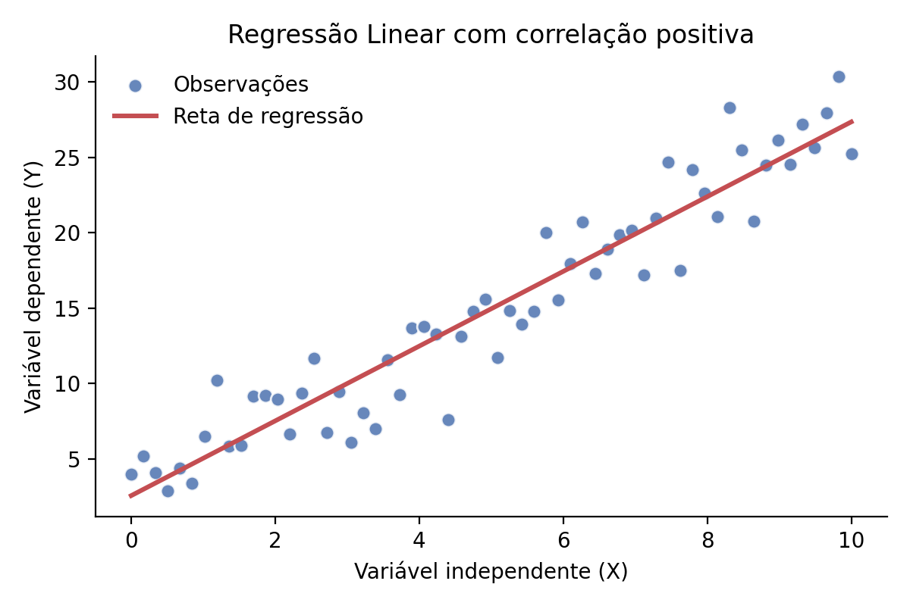
Os métodos de aprendizagem computacional podem ser classificados em diferentes categorias, consoante o tipo de informação disponível durante o treino. Na aprendizagem supervisionada, o modelo é treinado com exemplos rotulados, sendo amplamente utilizada em tarefas de classificação e regressão. A Figura 1 ilustra este último caso: um conjunto de observações com uma reta de regressão ajustada, evidenciando uma correlação positiva entre a variável independente e a variável dependente, característica de um problema de regressão linear simples (adaptado de Montgomery, Peck & Vining, 2021). Em contraste, a aprendizagem não supervisionada trabalha com dados não rotulados, tendo como principal objetivo a descoberta de estruturas subjacentes, tais como agrupamentos ou associações entre variáveis (Hastie, Tibshirani & Friedman, 2009).
Figura 1 – Regressão Linear com correlação positiva
A aprendizagem não supervisionada assume particular relevância em contextos onde não existe conhecimento prévio sobre as relações entre os dados. Um exemplo típico é a análise de dados transacionais, onde se pretende identificar padrões de compra recorrentes sem que exista uma classificação previamente definida. Neste tipo de problemas, os algoritmos procuram relações estatisticamente relevantes entre os itens presentes nos dados, permitindo extrair conhecimento útil a partir de grandes volumes de informação (Tan et al., 2019).
Existe ainda a aprendizagem por reforço, na qual um agente aprende através da interação com um ambiente dinâmico, ajustando a sua estratégia com base em recompensas ou penalizações associadas às ações executadas. Embora esta abordagem seja amplamente utilizada em áreas como robótica e jogos, não se enquadra diretamente no âmbito deste projeto, cujo foco está na análise exploratória de dados e na descoberta de padrões de associação (Sutton & Barto, 2018).
No contexto deste trabalho, a aprendizagem computacional é aplicada através de técnicas de aprendizagem não supervisionada, com o objetivo de identificar padrões de coocorrência entre itens em dados de compras. Estes padrões constituem a base para a análise de cesto de compras, permitindo a extração de regras de associação que podem ser utilizadas em sistemas de recomendação e apoio à decisão no domínio do retalho.

2.2 Mineração de Dados

A mineração de dados é uma área da ciência de dados que se dedica à extração de padrões relevantes, relações e conhecimento implícito a partir de grandes volumes de dados. Esta área insere-se no processo mais abrangente designado por Knowledge Discovery in Databases (KDD), que engloba várias etapas sequenciais desde a seleção dos dados até à interpretação dos resultados obtidos. Segundo Fayyad, Piatetsky-Shapiro & Smyth (1996), a mineração de dados corresponde à fase central deste processo, na qual são aplicados algoritmos capazes de descobrir automaticamente informação útil e previamente desconhecida.
O processo KDD inicia-se com a seleção dos dados relevantes a partir de diferentes fontes, seguindo-se o pré-processamento, que inclui tarefas como limpeza, integração e transformação dos dados. Após esta fase, aplica-se a mineração de dados propriamente dita, recorrendo a métodos estatísticos, algoritmos de aprendizagem computacional e técnicas de reconhecimento de padrões. Por fim, os resultados obtidos são avaliados e interpretados, de modo a garantir que o conhecimento extraído é válido, compreensível e útil para o domínio em questão (Han, Kamber & Pei, 2012).
O crescente interesse pela mineração de dados está diretamente relacionado com o aumento exponencial da quantidade de dados gerados por sistemas informáticos modernos. Aplicações empresariais, plataformas de comércio eletrónico, redes sociais e sistemas transacionais produzem diariamente grandes volumes de dados, cuja análise manual se torna impraticável. Neste contexto, a mineração de dados surge como uma ferramenta essencial para transformar dados brutos em informação acionável, apoiando a tomada de decisão estratégica (Witten et al., 2016).
Do ponto de vista histórico, várias técnicas que hoje integram a mineração de dados têm origem em métodos estatísticos. O Teorema de Bayes (Equação 1), que relaciona probabilidades condicionais, é um desses fundamentos (Murphy, 2022). Neste trabalho, a sua relevância é apenas conceptual: a confiança de uma regra de associação corresponde a uma probabilidade condicional, P(B|A), estimada diretamente a partir das frequências observadas, sem recurso a inferência bayesiana.
$$P\left(A|B\right)=\frac{P\left(B|A\right)·P\left(A\right)}{P\left(B\right)}$$
Equação 1 – Teorema de Bayes
Com o avanço da computação, tornou-se possível aplicar estas técnicas a conjuntos de dados de grande dimensão. A introdução dos sistemas de gestão de bases de dados relacionais, na década de 1970, permitiu armazenar e consultar dados de forma estruturada, enquanto o desenvolvimento de sistemas transacionais (Online Transaction Processing – OLTP) possibilitou o processamento de grandes volumes de transações em tempo real (Silberschatz, Korth & Sudarshan, 2019). Estes avanços tecnológicos criaram as condições necessárias para a consolidação da mineração de dados como área autónoma de investigação e aplicação prática (Fayyad, Piatetsky-Shapiro & Smyth, 1996).
Inicialmente, a mineração de dados incidia maioritariamente sobre dados estruturados, organizados em tabelas relacionais. Contudo, com a evolução tecnológica e a diversidade crescente dos dados disponíveis, surgiram novas áreas como a mineração de texto, a mineração de imagens e a mineração de grafos. Estas abordagens permitem analisar dados não estruturados ou semiestruturados, ampliando significativamente o campo de aplicação das técnicas de mineração de dados (Aggarwal, 2015).
No contexto dos dados transacionais, a mineração de dados é frequentemente utilizada para identificar padrões de comportamento dos utilizadores, nomeadamente em ambientes de retalho e comércio eletrónico. A análise destas transações permite descobrir associações entre itens adquiridos em conjunto, padrões de consumo recorrentes e relações que não são imediatamente evidentes através de análises tradicionais. Estas descobertas são particularmente relevantes para estratégias de marketing, organização de produtos e sistemas de recomendação (Tan et al., 2019).
Neste projeto, a mineração de dados é aplicada à análise de cesto de compras, utilizando dados transacionais para identificar associações entre produtos. Através da aplicação de algoritmos específicos de descoberta de padrões frequentes, é possível extrair regras de associação que constituem a base para a recomendação de itens adicionais, podendo contribuir para a melhoria da experiência do utilizador e para o aumento do valor das transações comerciais.

2.3 Análise de cesto de compras

A Análise de Cesto de Compras (Market Basket Analysis – MBA) é uma técnica de mineração de dados, com origem no trabalho de Agrawal, Imieliński e Swami (1993), utilizada para identificar padrões de coocorrência entre itens em bases de dados transacionais. O seu objetivo principal consiste em descobrir associações significativas entre produtos frequentemente adquiridos em conjunto, permitindo compreender o comportamento de compra dos consumidores e apoiar a tomada de decisões estratégicas em diversos contextos, nomeadamente no retalho e no comércio eletrónico (Tan et al., 2019).
Esta técnica baseia-se na extração de regras de associação do tipo A ⇒ B, em que A (antecedente) e B (consequente) são conjuntos de itens não vazios e disjuntos (A ∩ B = ∅); a regra indica que, nas transações que contêm A, B também ocorre com uma determinada frequência. A descoberta destas regras permite identificar relações implícitas nos dados, que não são facilmente detetáveis através de métodos de análise tradicionais, tornando a Análise de Cesto de Compras uma ferramenta relevante para análise exploratória de dados (Han, Kamber & Pei, 2012). Uma regra de associação descreve uma coocorrência observada e não estabelece uma relação de causalidade. Nas experiências do Capítulo 5, as regras foram restringidas a um único item no antecedente e no consequente.
A Análise de Cesto de Compras tem sido amplamente aplicada em sistemas de recomendação, campanhas promocionais e organização de produtos em espaços comerciais. No contexto dos sistemas de recomendação, esta abordagem permite sugerir itens adicionais aos consumidores com base nos produtos já selecionados, contribuindo para o aumento do valor médio por transação e para a melhoria da experiência do utilizador (Kaur & Kang, 2016). Além disso, a Análise de Cesto de Compras pode ser utilizada para otimizar a disposição dos produtos em loja, identificando itens que devem ser colocados em proximidade para estimular compras conjuntas (Han, Kamber & Pei, 2012).
A avaliação da relevância das regras de associação é realizada com base em métricas estatísticas que permitem quantificar a força e a utilidade das associações descobertas. As métricas mais utilizadas são o suporte, a confiança e a elevação (lift), as quais permitem filtrar regras pouco significativas e destacar associações relevantes do ponto de vista prático (Tan et al., 2019).
O suporte (Equação 2) mede a frequência relativa com que um conjunto de itens ocorre no conjunto total de N transações. O suporte de uma regra A ⇒ B corresponde ao suporte da união A ∪ B, isto é, à proporção n(A ∪ B)/N de transações que contêm simultaneamente todos os itens de A e de B, em que n(X) designa o número de transações que contêm X; distinguem-se ainda o suporte do antecedente e o do consequente, usados no cálculo da confiança e da elevação. O suporte é uma medida de frequência e não um teste de significância estatística; o limiar de suporte mínimo serve para filtrar conjuntos de itens com baixa frequência observada.
$$suporte\left(A⇒B\right)=\frac{n\left(A∪B\right)}{N}$$
Equação 2 – Cálculo do valor de suporte
A confiança (Equação 3) expressa a probabilidade condicional de ocorrência do item consequente B, dado que o antecedente A ocorreu numa transação. Esta métrica indica o grau de fiabilidade de uma regra de associação, refletindo a frequência com que B ocorre quando A está presente (Aggarwal, 2015).
$$confiança\left(A⇒B\right)=\frac{suporte\left(A∪B\right)}{suporte\left(A\right)}$$
Equação 3 – Cálculo do valor de confiança
A elevação (lift) (Equação 4) compara a confiança da regra com o suporte do consequente. Valores superiores a 1 indicam que, na amostra analisada, A e B ocorrem juntos com maior frequência do que seria esperado se fossem independentes (associação positiva); valores inferiores a 1 indicam associação negativa e valores próximos de 1 ausência de associação (Han, Kamber & Pei, 2012). Um valor de elevação superior a 1 não demonstra causalidade nem exclui que a associação seja fortuita, sobretudo quando o suporte é reduzido.
$$elevação\left(A⇒B\right)=\frac{confiança\left(A⇒B\right)}{suporte\left(B\right)}$$
Equação 4 – Cálculo do valor de elevação
Apesar das vantagens da Análise de Cesto de Compras, esta técnica apresenta desafios significativos, nomeadamente a geração de um elevado número de regras, muitas das quais podem ser redundantes ou pouco relevantes. Este problema é particularmente evidente em bases de dados de grande dimensão, onde a escolha inadequada dos valores mínimos de suporte e confiança pode resultar numa explosão combinatória de regras (Aggarwal, 2015). Assim, a seleção criteriosa dos parâmetros e dos algoritmos de extração assume um papel fundamental na obtenção de resultados úteis.
No âmbito deste projeto, a Análise de Cesto de Compras é utilizada como base para a construção, em Projeto II, de um sistema de recomendação de produtos, recorrendo a algoritmos de descoberta de padrões frequentes. A aplicação desta técnica permite extrair conhecimento a partir de dados reais de transações, possibilitando a sugestão automática de itens adicionais aos consumidores com base em padrões de compra previamente observados.

2.4 Apriori
O algoritmo Apriori é um dos métodos clássicos e mais difundidos para a descoberta de conjuntos de itens frequentes e regras de associação em bases de dados transacionais. Foi proposto por Agrawal & Srikant (1994) no contexto da análise de grandes bases de dados comerciais, tendo como principal objetivo identificar padrões de compra recorrentes de forma sistemática e eficiente.
O funcionamento do algoritmo Apriori, esquematizado na Figura 2, baseia-se no chamado princípio Apriori, que estabelece que, se um conjunto de itens não for frequente, então nenhum dos seus superconjuntos poderá ser frequente. Este princípio permite reduzir significativamente o espaço de pesquisa, eliminando antecipadamente conjuntos de itens que não satisfazem o valor mínimo de suporte definido, tornando o processo de mineração mais eficiente (Han, Kamber & Pei, 2012).
O algoritmo opera de forma iterativa, começando pela identificação dos conjuntos de itens frequentes de tamanho 1 (1-itemsets). Nesta fase inicial, o algoritmo percorre a base de dados para calcular o suporte de cada item individual, eliminando aqueles cujo suporte seja inferior ao valor mínimo estabelecido. Na iteração seguinte (k = 2, 3, …), os conjuntos frequentes de tamanho k−1 são combinados entre si para gerar candidatos de tamanho k, num processo designado por join. São depois eliminados os candidatos que contenham algum subconjunto de tamanho k−1 não frequente (passo prune), por aplicação do princípio Apriori. Só então a base de dados é percorrida para contar o suporte dos candidatos restantes, mantendo-se apenas os que atingem o suporte mínimo (Aggarwal, 2015).
Este processo repete-se de forma iterativa, aumentando progressivamente o tamanho dos conjuntos de itens até que não seja possível gerar novos conjuntos frequentes. Após a obtenção dos conjuntos de itens frequentes, o algoritmo procede à geração das regras de associação, calculando a confiança de cada regra candidata e mantendo apenas as que atingem a confiança mínima; métricas adicionais, como a elevação, são normalmente calculadas a posteriori, para ordenar ou filtrar as regras (Tan et al., 2019).
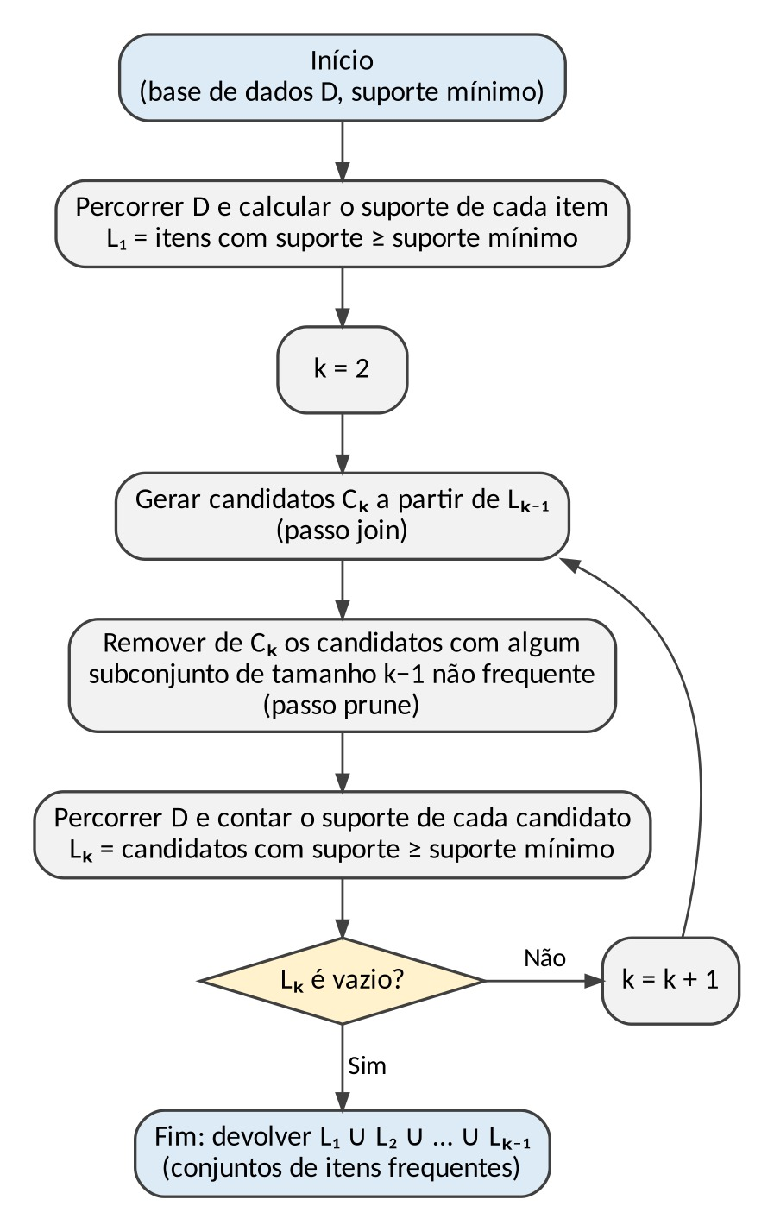
Figura 2 – Algoritmo Apriori (elaboração própria)
Uma das principais vantagens do algoritmo Apriori reside na sua simplicidade conceptual e facilidade de implementação, o que o torna particularmente adequado para fins educativos e para conjuntos de dados de pequena ou média dimensão. Além disso, o algoritmo produz regras de associação facilmente interpretáveis, o que facilita a sua utilização em contextos de apoio à decisão (Han, Kamber & Pei, 2012).
Contudo, o algoritmo Apriori apresenta limitações significativas em termos de desempenho, especialmente quando aplicado a bases de dados de grande dimensão ou com um elevado número de itens distintos. A necessidade de realizar múltiplas passagens pela base de dados e a geração de um grande número de conjuntos candidatos resultam num elevado custo computacional e consumo de memória. Estas limitações motivaram o desenvolvimento de algoritmos mais eficientes, como o FP-Growth, que procuram mitigar estes problemas (Aggarwal, 2015).
No contexto deste projeto, o algoritmo Apriori é utilizado como uma abordagem de referência para a descoberta de regras de associação, permitindo comparar os resultados obtidos com os do FP-Growth quando aplicados a dados reais de cestos de compras.

2.5 FP-Growth

O algoritmo FP-Growth (Frequent Pattern Growth) foi proposto por Han, Pei & Yin (2000) como uma alternativa mais eficiente ao algoritmo Apriori para a descoberta de conjuntos de itens frequentes em bases de dados transacionais. O seu principal objetivo é reduzir o custo computacional associado à geração de candidatos e às múltiplas passagens pela base de dados, problemas que limitam a escalabilidade do algoritmo Apriori em conjuntos de dados de grande dimensão.
Ao contrário do Apriori, o FP-Growth não gera explicitamente conjuntos candidatos. Em vez disso, constrói uma estrutura de dados compacta denominada FP-tree (Frequent Pattern Tree), ilustrada na Figura 3, que representa as transações da base de dados de forma comprimida. Esta árvore armazena apenas os itens frequentes, organizados de acordo com a sua frequência, permitindo que padrões frequentes sejam extraídos diretamente da estrutura sem necessidade de reprocessar repetidamente a base de dados original (Han, Kamber & Pei, 2012).
O funcionamento do algoritmo FP-Growth pode ser dividido em duas fases principais. Na primeira fase, a base de dados é percorrida para calcular a frequência de cada item, sendo eliminados os itens que não atingem o valor mínimo de suporte. Em seguida, as transações são reorganizadas de acordo com a ordem decrescente de frequência dos itens e inseridas na FP-tree, onde cada caminho da raiz até um nó representa um conjunto de itens partilhado por várias transações, permitindo que padrões comuns sejam armazenados de forma compacta e sem repetição de informação. No exemplo da Figura 3, com um suporte mínimo de 2 transações, os itens D e F são eliminados e os restantes são ordenados por frequência decrescente (C, A, B, E) antes de serem inseridos na árvore.
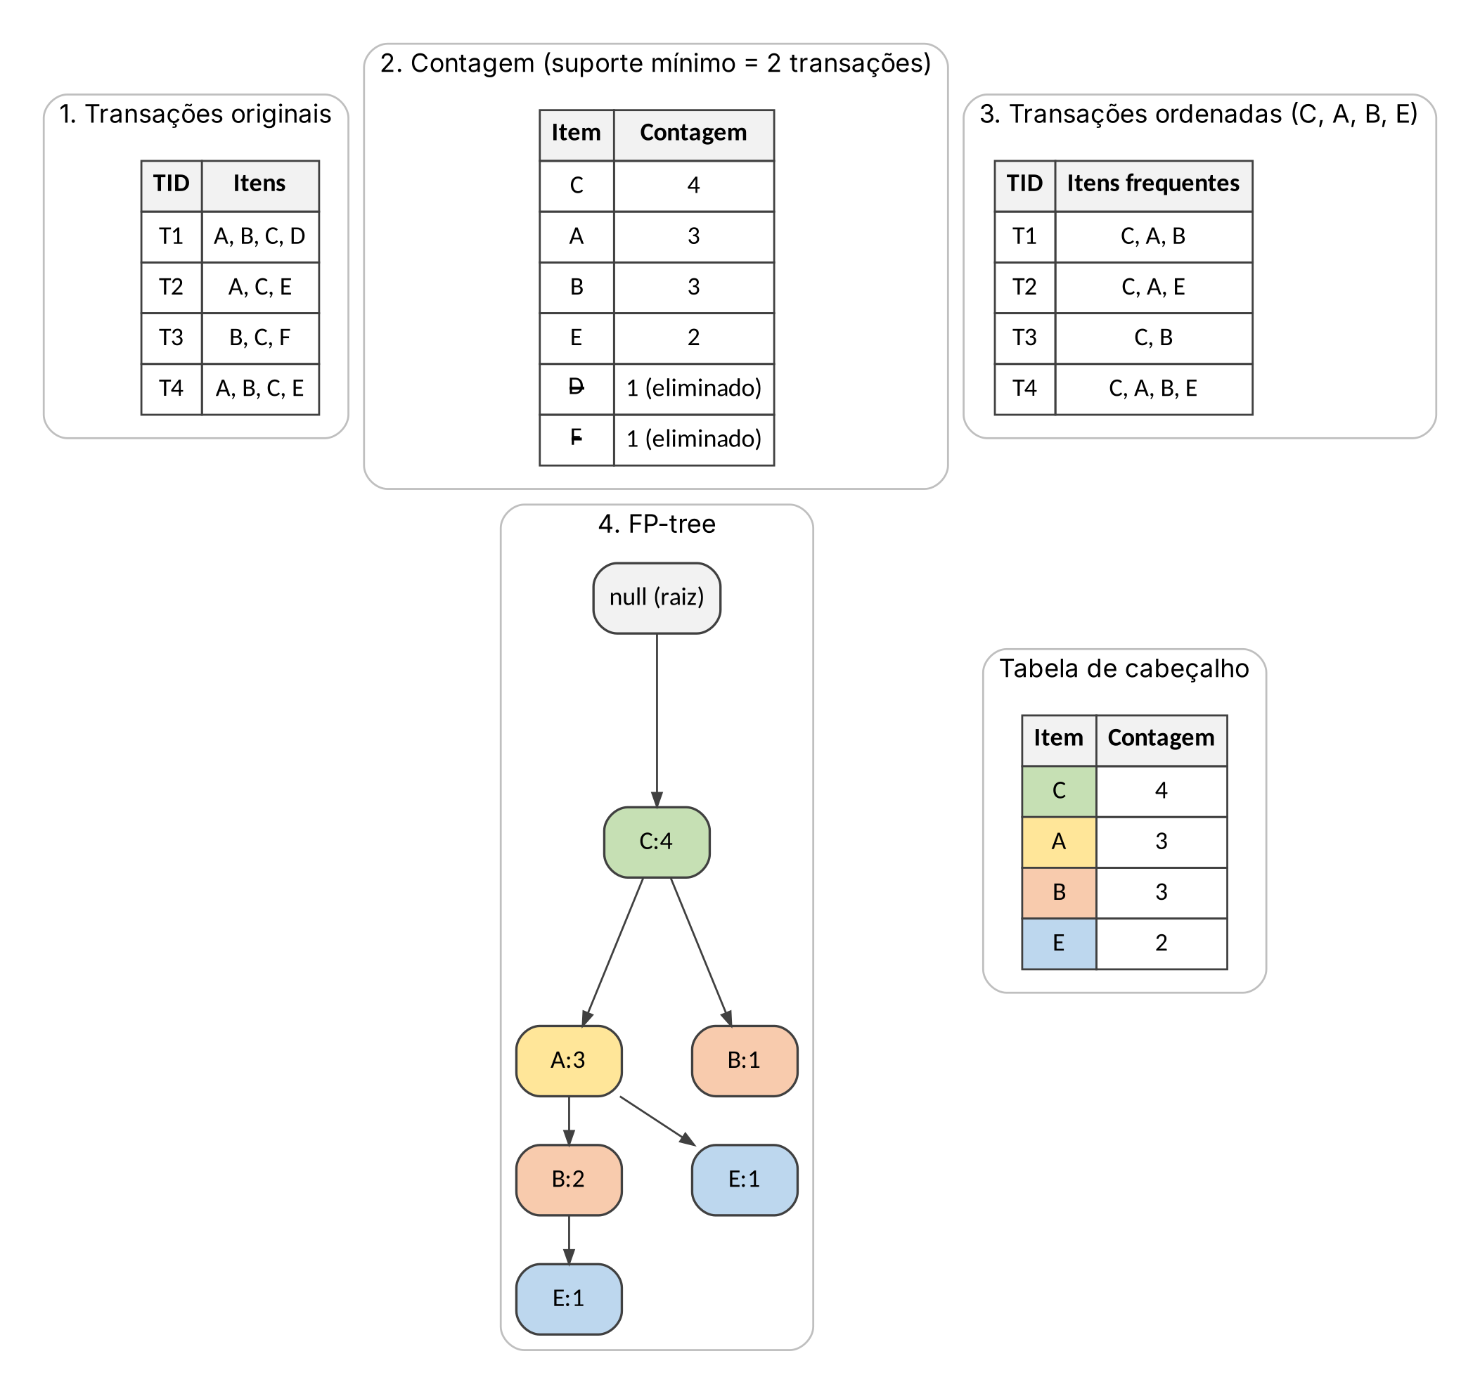
Figura 3 – Construção de uma FP-tree a partir de quatro transações (suporte mínimo de 2 transações; elaboração própria)
Na segunda fase, o algoritmo explora recursivamente a FP-tree para extrair conjuntos de itens frequentes. Para cada item, é construída uma base de padrões condicionais, a partir da qual é gerada uma FP-tree condicional. Este processo repete-se até que todos os padrões frequentes sejam identificados. Esta abordagem permite decompor o problema original em subproblemas menores, tornando o processo de mineração mais eficiente (Han, Pei & Yin, 2000).
Uma das principais vantagens do FP-Growth é a sua elevada eficiência em termos de tempo de execução e utilização de memória, especialmente em bases de dados grandes e densas. Han, Pei e Yin (2000) mostraram experimentalmente que o FP-Growth pode ser substancialmente mais rápido do que o Apriori em bases de dados de grande dimensão, sobretudo quando existem muitos padrões frequentes; a vantagem depende, contudo, das características dos dados e da implementação utilizada, como se verifica no Capítulo 5.
No entanto, o FP-Growth também apresenta algumas limitações. A construção e o armazenamento da FP-tree podem tornar-se dispendiosos em bases de dados extremamente grandes, e a complexidade da estrutura pode dificultar a interpretação direta do processo de mineração. Além disso, a implementação do FP-Growth é, em geral, mais complexa do que a do Apriori, o que pode representar um obstáculo em contextos educativos ou em sistemas com recursos limitados (Aggarwal, 2015).
No âmbito deste projeto, o algoritmo FP-Growth é utilizado em conjunto com o Apriori. Como ambos são métodos exatos, para o mesmo conjunto de transações, o mesmo suporte mínimo e os mesmos critérios de geração e filtragem de regras, devem produzir os mesmos conjuntos frequentes e as mesmas regras; a sua aplicação conjunta serve, por isso, para verificar a equivalência dos resultados e para comparar o seu desempenho computacional (tempo de execução e memória), apresentado no Capítulo 5.

3. Trabalho relacionado
Neste capítulo apresentam-se aplicações da Análise de Cesto de Compras em diferentes setores (secção 3.1), estudos no retalho e em supermercados (secção 3.2) e abordagens mais recentes que combinam regras de associação com outras técnicas (secção 3.3), terminando com uma síntese crítica e o enquadramento do projeto (secção 3.4).

3.1 Aplicações da Análise de Cesto de Compras em Diferentes Indústrias
A Análise de Cesto de Compras tem sido amplamente aplicada em diversos setores, devido à sua capacidade de identificar padrões de coocorrência entre itens e eventos em dados transacionais. Embora tenha surgido no contexto do retalho, esta técnica tem vindo a ser adaptada a múltiplos domínios, onde a descoberta de associações permite compreender comportamentos, otimizar processos e apoiar sistemas de recomendação (Tan et al., 2019).
No setor do retalho, a análise de cesto de compras é utilizada para identificar produtos frequentemente adquiridos em conjunto, permitindo otimizar a disposição de produtos em loja, definir estratégias de vendas cruzadas e planear campanhas promocionais direcionadas. A colocação estratégica de produtos associados pode contribuir para aumentar o valor médio por transação e tornar as estratégias de marketing mais eficazes (Kaur & Kang, 2016). Além disso, as regras de associação permitem prever padrões de procura e apoiar decisões de gestão de inventário, reduzindo ruturas de stock e excesso de armazenamento (Han, Kamber & Pei, 2012).
No comércio eletrónico, a Análise de Cesto de Compras desempenha um papel central em sistemas de recomendação personalizados. Plataformas digitais utilizam padrões de coocorrência entre produtos para sugerir itens complementares durante o processo de compra, aumentando a probabilidade de aquisição adicional e melhorando a experiência do utilizador. Este tipo de recomendação baseada em associação é frequentemente combinado com técnicas de filtragem colaborativa e modelos de aprendizagem computacional para aumentar a precisão das sugestões apresentadas ao cliente (Aggarwal, 2016).
Na área da saúde, a mineração de dados tem sido aplicada a registos clínicos para apoiar o diagnóstico, o prognóstico e a definição de tratamentos (Bellazzi & Zupan, 2008). Neste contexto, a descoberta de padrões frequentes pode ajudar a identificar associações entre diagnósticos, tratamentos e medicações que não são imediatamente evidentes através de análises tradicionais.
No setor financeiro, a análise de cesto de compras é utilizada para identificar padrões de utilização conjunta de produtos bancários, como contas, cartões de crédito, seguros e investimentos. Estas associações permitem desenvolver estratégias de cross-selling e segmentação de clientes, aumentando a fidelização e o valor do cliente ao longo do tempo. A mineração de padrões transacionais também é utilizada para deteção de comportamentos anómalos e prevenção de fraude, ao identificar combinações de transações que divergem dos padrões habituais (Aggarwal, 2015).
Em plataformas de serviços digitais e de conteúdos, como serviços de streaming e aplicações móveis, a análise de padrões de consumo é utilizada para recomendar conteúdos e funcionalidades com base no histórico de utilização dos utilizadores. A identificação de associações entre conteúdos consumidos permite prever preferências futuras e personalizar interfaces, aumentando o tempo de utilização e a satisfação do utilizador. Estas abordagens são frequentemente integradas em sistemas de recomendação híbridos, combinando regras de associação com modelos preditivos mais avançados (Ricci, Rokach & Shapira, 2022).

3.2 Estudos no Retalho e Supermercados
A aplicação da Análise de Cesto de Compras no setor do retalho tem sido amplamente explorada, sobretudo devido à disponibilidade de grandes volumes de dados transacionais e à relevância económica da otimização das estratégias de vendas. Diversos estudos analisam o comportamento de compra dos consumidores em supermercados e lojas de conveniência, recorrendo principalmente a algoritmos de regras de associação como o Apriori e o FP-Growth.
Kurniawan et al. (2018) desenvolveram uma aplicação de desktop que aplica o algoritmo Apriori a dados de transações de um estabelecimento comercial, com o objetivo de identificar padrões de compra dos clientes. Os autores obtiveram 30 regras de associação, com valores médios de confiança e de suporte de 46,69% e 1,78%, respetivamente. O estudo ilustra a aplicação do Apriori a bases de dados de pequena dimensão.
Mustakim et al. (2018) aplicaram os algoritmos Apriori e FP-Growth a dados de transações do minimercado Berkah Mart, em Pekanbaru (Indonésia), com o objetivo de analisar padrões de consumo. Segundo os autores, o FP-Growth permitiu obter regras de associação informativas de forma rápida e eficiente. Importa notar que, para os mesmos dados, limiares e critérios de filtragem, ambos os algoritmos produzem os mesmos padrões frequentes; eventuais diferenças no número de regras reportadas resultam de diferenças de implementação, de filtragem ou das condições experimentais, e não de uma superioridade do FP-Growth na qualidade das regras.
Santos (2020), num trabalho de projeto realizado na NOVA Information Management School, aplicou regras de associação e técnicas de segmentação de clientes a dados de um supermercado, identificando relações entre departamentos e subcategorias de produtos. Com base nesses resultados, são propostas a reorganização de categorias numa aplicação móvel de compras e a sugestão de produtos relacionados durante o processo de compra.
Outros estudos procuram enriquecer as regras com fontes de dados adicionais. Kutuzova & Melnik (2018) analisaram dados provenientes de múltiplas fontes heterogéneas para melhorar sistemas de recomendação baseados em padrões de compra. Os autores concluíram que a combinação de dados transacionais com outros tipos de informação permite enriquecer as regras de associação e melhorar a relevância das recomendações apresentadas aos clientes.

3.3 Abordagens Avançadas e Integração com Aprendizagem Computacional
Embora as regras de associação clássicas continuem a ser amplamente utilizadas na Análise de Cesto de Compras, a literatura recente tem explorado abordagens mais avançadas que combinam técnicas de mineração de dados com modelos de aprendizagem computacional, visualização de redes e métodos de segmentação de clientes. Estas abordagens visam ultrapassar algumas limitações das regras tradicionais, como a geração excessiva de padrões e a dificuldade em interpretar grandes volumes de regras.
Uma das abordagens emergentes consiste na utilização de grafos para representar padrões de coocorrência entre produtos. Em vez de gerar listas extensas de regras, os produtos são representados como nós e as relações de compra conjunta como arestas, permitindo a identificação visual de comunidades de produtos frequentemente adquiridos em conjunto. Gino et al. (2023) modelaram dados de cestos de compras como redes temporais e mostraram que a sua análise exploratória permite identificar grupos de produtos relacionados, sugestivos de compras temáticas, e examinar a relação entre o rendimento dos clientes e o seu comportamento de compra. Apesar das vantagens em termos de interpretabilidade visual, esta abordagem não substitui totalmente as regras de associação quando são necessárias recomendações automáticas e quantitativamente avaliáveis.
Outra linha de investigação foca-se na melhoria estatística das regras de associação, procurando reduzir correlações espúrias causadas por produtos altamente populares. Dogan (2024) propôs complementar as métricas tradicionais com testes de significância estatística das correlações encontradas nas transações de venda e com atributos específicos dos produtos, como a taxa de desconto e o número de favoritos, obtendo regras condicionadas a essas características para recomendação em comércio eletrónico. No entanto, esta abordagem implica maior complexidade e requer bases de dados mais ricas em atributos descritivos.
Alguns estudos propõem ainda sistemas híbridos de recomendação que combinam regras de associação com filtragem colaborativa e modelos baseados em conteúdo. Esta combinação permite explorar simultaneamente padrões globais de compra e preferências individuais dos utilizadores, mitigando problemas como o cold start e aumentando a diversidade das recomendações apresentadas (Aggarwal, 2016; Ricci, Rokach & Shapira, 2022). Estes sistemas são particularmente relevantes em plataformas de grande escala, onde a personalização desempenha um papel central na experiência do utilizador.
Para além do Apriori e do FP-Growth, existem outros algoritmos exatos para a extração de conjuntos frequentes, como o Eclat (Zaki, 2000), que utiliza uma representação vertical dos dados — para cada item, a lista das transações em que ocorre — e calcula o suporte por interseção dessas listas. Também ao nível das métricas existem alternativas ao suporte, à confiança e à elevação, como a convicção (Brin et al., 1997) ou a medida de Piatetsky-Shapiro, também designada leverage (Tan et al., 2019), que procuram captar melhor a força e a direção das associações. Neste trabalho optou-se pelo Apriori e pelo FP-Growth, por serem os algoritmos mais referidos nos estudos analisados e por estarem disponíveis na mesma biblioteca, com a mesma interface, e pelas três métricas clássicas, por serem as mais utilizadas e as mais fáceis de interpretar.
Apesar das vantagens destas abordagens avançadas, a sua implementação implica maior complexidade técnica, maior volume de dados e custos computacionais superiores. Para projetos de menor escala ou com objetivos pedagógicos, as regras de associação clássicas continuam a representar uma solução eficaz, permitindo obter resultados interpretáveis com menor esforço de implementação. Assim, a escolha da abordagem deve considerar o contexto de aplicação, os recursos disponíveis e os objetivos do sistema (Tan et al., 2019).
Neste projeto, opta-se por uma abordagem baseada em regras de associação clássicas, utilizando os algoritmos Apriori e FP-Growth, de forma a garantir simplicidade de implementação, interpretabilidade dos resultados e viabilidade computacional. No entanto, a revisão da literatura evidencia que existe potencial para evolução futura do sistema, através da integração com técnicas de segmentação de clientes e modelos de recomendação híbridos, o que poderá ser explorado como trabalho futuro.

3.4 Síntese crítica e enquadramento do projeto
A literatura analisada mostra que a Análise de Cesto de Compras é uma técnica consolidada para a descoberta de padrões de compra em dados transacionais, com aplicações em sistemas de recomendação, estratégias de marketing e organização de produtos em ambientes físicos e digitais (Agrawal, Imieliński & Swami, 1993; Kaur & Kang, 2016).
O Apriori e o FP-Growth continuam a ser os algoritmos de referência para a extração de padrões frequentes. O Apriori destaca-se pela simplicidade e pela interpretabilidade, mas a geração de candidatos limita a sua escalabilidade; o FP-Growth evita essa geração recorrendo a uma estrutura comprimida, sendo em geral mais eficiente em bases de dados de grande dimensão, à custa de uma implementação mais complexa (Han, Pei & Yin, 2000; Aggarwal, 2015).
Vários autores apontam, contudo, a geração excessiva de regras, muitas delas redundantes ou pouco relevantes, o que exige uma escolha criteriosa dos limiares de suporte e de confiança e o recurso a métricas adicionais, como a elevação, para evitar associações triviais causadas por itens muito populares (Aggarwal, 2015; Han, Kamber & Pei, 2012). Abordagens mais recentes, como a análise de redes de coocorrência (Gino et al., 2023), os testes de significância estatística (Dogan, 2024) e os sistemas de recomendação híbridos (Ricci, Rokach & Shapira, 2022), procuram ultrapassar estas limitações, à custa de maior complexidade e de dados mais ricos.
A Tabela 2 resume os trabalhos analisados e a sua relação com o presente projeto.
Tabela 2 – Síntese dos trabalhos relacionados
Trabalho | Dados | Técnica | Resultado principal
Kurniawan et al. (2018) | Transações de um estabelecimento comercial | Apriori (aplicação desktop) | 30 regras; confiança média de 46,69% e suporte médio de 1,78%
Mustakim et al. (2018) | Minimercado Berkah Mart (Indonésia) | Apriori e FP-Growth | Regras informativas; FP-Growth descrito como rápido e eficiente
Santos (2020) | Supermercado | Regras de associação e segmentação de clientes | Relações entre departamentos; propostas para uma aplicação móvel
Kutuzova & Melnik (2018) | Várias fontes de dados heterogéneas | Regras de associação | A combinação de fontes melhora a relevância das recomendações
Gino et al. (2023) | Cestos modelados como redes temporais | Visualização de redes | Grupos de produtos relacionados; relação entre rendimento e compras
Dogan (2024) | Comércio eletrónico com atributos dos produtos | Regras de associação e testes de significância | Regras condicionadas a atributos dos produtos
Este trabalho | Groceries (9 835 transações) e Online Retail II (20 573 faturas) | Apriori e FP-Growth (mlxtend) | Equivalência verificada; tempo e memória medidos
Nos trabalhos consultados predomina o foco na extração de regras, sendo menos frequentes a integração dos resultados em aplicações orientadas ao utilizador final, a avaliação da utilidade das recomendações em contexto real e a comparação dos algoritmos quanto ao desempenho computacional medido em condições controladas. Esta observação limita-se à amostra de trabalhos analisada e não pretende generalizar para toda a literatura.
Neste contexto, o Projeto I compara as regras de associação e o desempenho computacional do Apriori e do FP-Growth em dois conjuntos de dados reais e documenta o pré-processamento necessário. A integração dos resultados numa aplicação orientada ao utilizador e a avaliação da utilidade das recomendações junto de utilizadores ficam reservadas para o Projeto II.

4. Software e Ferramentas Utilizados
Neste capítulo são abordadas as ferramentas e o software utilizados no desenvolvimento deste projeto.

4.1 Python
Python é uma linguagem de programação interpretada, de alto nível e de tipagem dinâmica, muito utilizada em análise de dados e aprendizagem computacional pela disponibilidade de bibliotecas científicas maduras (Python Software Foundation, s.d.).
Neste projeto, a linguagem Python foi utilizada em todas as experiências, por dispor de bibliotecas que facilitam a preparação e a mineração de dados.

4.2 Git e GitHub
O Git é um sistema de controlo de versões distribuído, que regista as alterações efetuadas ao código e permite consultá-las e revertê-las. O GitHub é uma plataforma de alojamento de repositórios Git, que facilita a colaboração e a partilha do código (GitHub, s.d.).
Neste projeto, o código foi versionado com Git e alojado num repositório GitHub, o que permitiu rever o desenvolvimento em qualquer momento e reverter alterações quando necessário.

4.3 Mendeley
Mendeley é um gestor de referências gratuito que recolhe referências, organiza citações e cria bibliografias (Mendeley, s.d.).
Neste projeto, o Mendeley foi utilizado para gerir as referências e gerar as citações e a bibliografia.

4.4 Pandas
O pandas é uma biblioteca de código aberto para a linguagem Python que disponibiliza estruturas de dados tabulares (DataFrame) e funções de leitura, limpeza, transformação e agregação de dados (Pandas, s.d.).
Neste projeto, o pandas é utilizado para carregar, limpar e estruturar os dados transacionais em DataFrames, constituindo a base para o pré-processamento dos dados antes da aplicação dos algoritmos de Análise de Cesto de Compras.

4.5 NumPy
NumPy é um projeto de código aberto que tem como objetivo suportar a computação numérica em Python. Foi criado em 2005, tendo como base as bibliotecas Numeric e Numarray. O NumPy é distribuído como software de código aberto e gratuito (NumPy, s.d.).
Neste projeto, o NumPy é utilizado para suportar as operações vetoriais e matriciais subjacentes à representação binária dos itens, essencial ao funcionamento dos algoritmos de mineração de regras de associação.

4.6 Bibliotecas dos algoritmos
A implementação dos algoritmos de Análise de Cesto de Compras em ambiente Python pode ser realizada recorrendo a diversas bibliotecas especializadas em mineração de dados e aprendizagem computacional. A escolha adequada destas bibliotecas é fundamental para garantir eficiência computacional, facilidade de integração com estruturas de dados e fiabilidade dos resultados obtidos.
Neste projeto, a principal biblioteca utilizada para a extração de conjuntos de itens frequentes e geração de regras de associação é a mlxtend (Machine Learning Extensions). Esta biblioteca disponibiliza implementações eficientes dos algoritmos Apriori e FP-Growth, bem como funções auxiliares para o cálculo de métricas de avaliação das regras de associação, como suporte, confiança e elevação (lift) (Raschka, 2018).
A biblioteca mlxtend integra-se diretamente com estruturas de dados do NumPy e do pandas, permitindo que os dados transacionais sejam facilmente transformados em matrizes booleanas e manipulados como DataFrames. Esta compatibilidade facilita o pré-processamento dos dados e a análise posterior dos resultados, reduzindo a complexidade do código e aumentando a legibilidade do processo de mineração (McKinney, 2010; Harris et al., 2020).
Para a transformação de listas de transações em formato adequado aos algoritmos de mineração, é utilizada a classe TransactionEncoder, disponibilizada pela própria biblioteca mlxtend. Esta classe converte listas de itens em matrizes binárias, onde cada coluna representa um item e cada linha corresponde a uma transação, indicando a presença ou ausência de cada item. Esta representação é necessária para a aplicação direta das funções apriori() e fpgrowth() (Raschka, 2018).
Após a obtenção dos conjuntos de itens frequentes, a função association_rules() permite gerar automaticamente as regras de associação e calcular as métricas relevantes, como suporte, confiança e elevação. Esta funcionalidade simplifica significativamente o processo de análise, permitindo filtrar regras de acordo com critérios estatísticos definidos e ordenar os resultados por métricas de interesse, como lift ou confiança.

Assim, a escolha da biblioteca mlxtend justifica-se por disponibilizar implementações de ambos os algoritmos, apriori() e fpgrowth(), com a mesma interface e o mesmo formato de entrada, o que permite aplicá-los nas mesmas condições, e pela sua integração com o pandas. A reprodutibilidade dos resultados não decorre da biblioteca em si: depende de documentar o ambiente de execução, as versões utilizadas, os ficheiros de dados e os parâmetros de cada experiência; as versões são indicadas na Tabela 3 e os parâmetros na secção 5.1.

4.7 Matplotlib
O Matplotlib é uma biblioteca de visualização de dados para Python, que permite produzir gráficos estáticos de vários tipos (Hunter, 2007).
Neste projeto, o Matplotlib foi utilizado para produzir os gráficos de suporte, confiança e elevação apresentados no Capítulo 5.

4.8 openpyxl
O openpyxl é uma biblioteca para Python que permite ler e escrever ficheiros Excel no formato xlsx (openpyxl, s.d.).
Neste projeto, o openpyxl foi utilizado, através do pandas, para ler o ficheiro do Dataset 2.
A Tabela 3 indica as versões das ferramentas utilizadas nas experiências.
Tabela 3 – Versões das ferramentas utilizadas
Ferramenta | Versão | Utilização
Python | 3.9.5 | Linguagem de programação das experiências
pandas | 2.2.3 | Leitura, limpeza e agregação dos dados
NumPy | 1.24.4 | Operações vetoriais sobre a matriz transação × item
mlxtend | 0.23.4 | Algoritmos Apriori e FP-Growth e geração das regras
matplotlib | 3.5.3 | Gráficos de suporte, confiança e elevação
openpyxl | 3.1.5 | Leitura do ficheiro Excel do Dataset 2

5. Metodologia Experimental e Resultados

Neste capítulo descreve-se a metodologia experimental, caracterizam-se os conjuntos de dados escolhidos e o respetivo tratamento, apresentam-se os resultados obtidos com os algoritmos utilizados e discutem-se as diferenças entre os dois casos.

5.1 Metodologia experimental
Os dois algoritmos foram aplicados com a biblioteca mlxtend (secção 4.6). As transações de cada conjunto de dados foram convertidas numa matriz binária transação × item com a classe TransactionEncoder, em que cada item conta uma única vez por transação. Os conjuntos de itens frequentes foram obtidos com as funções apriori() e fpgrowth(), com os mesmos parâmetros, e as regras com a função association_rules(), filtradas pela confiança mínima.
Para o Dataset 1 utilizaram-se um suporte mínimo de 0,005 e uma confiança mínima de 0,25; para o Dataset 2, de maior dimensão, um suporte mínimo de 0,02 e uma confiança mínima de 0,40. Em ambos os casos, os conjuntos de itens foram limitados a dois itens (max_len = 2), pelo que todas as regras têm um único item no antecedente e no consequente. Os limiares foram escolhidos de forma a obter um número de regras que pudesse ser analisado manualmente. No Dataset 1, um suporte de 0,005 (cerca de 49 transações) e uma confiança de 0,25 produzem 161 regras; com suportes de 0,01 e 0,02, o número desce para 96 e 43 (Tabela 8). No Dataset 2, em que os cestos são maiores e as associações entre produtos semelhantes são mais fortes, um suporte de 0,02 (cerca de 411 faturas) e uma confiança de 0,40 produzem 31 regras, enquanto um suporte de 0,01 já produz 263 (Tabela 13). A restrição max_len = 2 limita as regras a pares de produtos, que são mais fáceis de interpretar e correspondem à recomendação de um produto a partir de outro. Para cada conjunto apresentam-se as dez regras com maior confiança e as dez com maior elevação; os empates na confiança são desempatados pela elevação. O suporte e a confiança são apresentados em proporção (entre 0 e 1), com quatro casas decimais, e a elevação com duas.
Para comparar os algoritmos, verificou-se primeiro a equivalência dos resultados: em cada configuração, compararam-se os conjuntos de itens frequentes e as regras obtidos com apriori() e fpgrowth(), incluindo os respetivos valores de suporte, confiança e elevação. Mediu-se depois o tempo de extração dos conjuntos de itens frequentes, a fase em que os dois algoritmos diferem, para vários valores de suporte mínimo: no Dataset 1, com e sem a restrição max_len = 2, tomando a mediana de cinco execuções; no Dataset 2, apenas com max_len = 2 e com a mediana de três execuções, por ser mais demorado. No Dataset 2 mediu-se também o pico de memória, com o módulo tracemalloc do Python, e incluiu-se a variante do Apriori com low_memory=True, que avalia os candidatos um a um. As medições foram efetuadas num computador com processador AMD Ryzen 7 3700X (8 núcleos, 3,60 GHz) e 16 GB de RAM, com Windows 10, Python 3.9.5, pandas 2.2.3, NumPy 1.24.4 e mlxtend 0.23.4.

5.2 Dataset 1: Groceries
O primeiro conjunto de dados utilizado neste projeto corresponde ao Groceries Dataset, um conjunto de dados públicos que reúne um mês de registos reais de transações de ponto de venda de uma mercearia local (Hahsler, Hornik & Reutterer, 2006). O conjunto de dados é disponibilizado através do pacote arules da linguagem R, da autoria de Michael Hahsler, Kurt Hornik e Thomas Reutterer, e é amplamente utilizado na literatura como referência para experiências de Análise de Cesto de Compras. O ficheiro utilizado neste trabalho (dataSort.csv) foi obtido a partir de uma exportação de terceiros deste conjunto de dados original, em formato CSV, com cada linha a representar uma transação e as respetivas colunas os produtos adquiridos. A comparação com a documentação oficial do pacote arules, que indica 9 835 transações e 169 categorias de produtos (Hahsler, Hornik & Reutterer, 2006), mostrou que este ficheiro contém o conjunto de transações em duplicado (19 670 linhas, com todas as contagens absolutas a dobrar). Por esse motivo, as estatísticas e as regras apresentadas nesta secção foram calculadas sobre as 9 835 transações do conjunto de dados original. Os cestos repetidos dentro do conjunto de dados original não foram eliminados, porque podem corresponder a compras legítimas.
O primeiro conjunto de dados contém 9 835 transações e 169 itens distintos, num total de 43 367 ocorrências de itens (Tabela 4). Cada transação representa um talão de compra, com a lista de produtos adquiridos numa única visita. Os 169 itens correspondem a categorias agregadas de produtos (por exemplo, whole milk ou tropical fruit) e não a produtos individuais (SKU, Stock Keeping Unit); as recomendações obtidas com este conjunto são, por isso, recomendações de categorias, o que limita a sua especificidade.
Tabela 4 – Estatísticas do Dataset 1
Métrica | Valor
Número de transações | 9 835
Número de itens únicos | 169
Total de ocorrências de itens | 43 367
Média de itens por transação | 4,41

Este conjunto de dados caracteriza-se por (Tabela 5):
- elevada esparsidade, uma vez que cada transação contém apenas uma pequena fração do total de itens possíveis;
- presença de produtos muito frequentes, como leite, pão e outros bens de primeira necessidade;
- forte concentração de compras em poucos itens dominantes.
Após o pré-processamento, ambos os algoritmos foram aplicados com os parâmetros indicados na secção 5.1 (suporte mínimo de 0,005, confiança mínima de 0,25 e conjuntos de, no máximo, 2 itens), obtendo-se 725 conjuntos de itens frequentes e 161 regras.
Tabela 5 – Produtos mais frequentes (Dataset 1)
Produto | Frequência | Percentagem (%)
whole milk | 2 513 | 25,55
other vegetables | 1 903 | 19,35
rolls/buns | 1 809 | 18,39
soda | 1 715 | 17,44
yogurt | 1 372 | 13,95
bottled water | 1 087 | 11,05
root vegetables | 1 072 | 10,90
tropical fruit | 1 032 | 10,49
shopping bags | 969 | 9,85
sausage | 924 | 9,40
pastry | 875 | 8,90
citrus fruit | 814 | 8,28
bottled beer | 792 | 8,05
newspapers | 785 | 7,98
canned beer | 764 | 7,77
pip fruit | 744 | 7,56
fruit/vegetable juice | 711 | 7,23
whipped/sour cream | 705 | 7,17
brown bread | 638 | 6,49
domestic eggs | 624 | 6,34
frankfurter | 580 | 5,90
margarine | 576 | 5,86
coffee | 571 | 5,81
pork | 567 | 5,77
butter | 545 | 5,54
curd | 524 | 5,33
beef | 516 | 5,25
napkins | 515 | 5,24
chocolate | 488 | 4,96
frozen vegetables | 473 | 4,81
Na Tabela 5, a frequência corresponde ao número de transações que contêm o item (cada item conta uma vez por cesto) e a percentagem é calculada sobre as 9 835 transações. As Tabelas 6 e 7 apresentam as dez regras com maior confiança e as dez com maior elevação, respetivamente, entre as 161 regras obtidas; em caso de empate na confiança, as regras são ordenadas pela elevação. O suporte e a confiança são apresentados em proporção (entre 0 e 1).
Tabela 6 – Regras com maior confiança (Dataset 1)
Antecedente | Consequente | Suporte | Confiança | Elevação
baking powder | whole milk | 0,0093 | 0,5230 | 2,05
butter | whole milk | 0,0276 | 0,4972 | 1,95
curd | whole milk | 0,0261 | 0,4905 | 1,92
flour | whole milk | 0,0084 | 0,4854 | 1,90
herbs | other vegetables | 0,0077 | 0,4750 | 2,45
herbs | whole milk | 0,0077 | 0,4750 | 1,86
domestic eggs | whole milk | 0,0300 | 0,4728 | 1,85
detergent | whole milk | 0,0089 | 0,4656 | 1,82
onions | other vegetables | 0,0142 | 0,4590 | 2,37
whipped/sour cream | whole milk | 0,0322 | 0,4496 | 1,76
Tabela 7 – Regras com maior elevação (Dataset 1)
Antecedente | Consequente | Suporte | Confiança | Elevação
herbs | root vegetables | 0,0070 | 0,4313 | 3,96
berries | whipped/sour cream | 0,0090 | 0,2722 | 3,80
sliced cheese | sausage | 0,0070 | 0,2863 | 3,05
beef | root vegetables | 0,0174 | 0,3314 | 3,04
onions | root vegetables | 0,0095 | 0,3049 | 2,80
grapes | tropical fruit | 0,0061 | 0,2727 | 2,60
pip fruit | tropical fruit | 0,0204 | 0,2702 | 2,57
soft cheese | yogurt | 0,0060 | 0,3512 | 2,52
herbs | other vegetables | 0,0077 | 0,4750 | 2,45
onions | other vegetables | 0,0142 | 0,4590 | 2,37
A análise das regras de associação revela que as regras com maior confiança (Tabela 6) envolvem predominantemente produtos de consumo básico, em especial whole milk e other vegetables, refletindo hábitos de compra recorrentes.
Por outro lado, as regras com maior elevação (Tabela 7) identificam associações mais específicas e informativas, como a compra conjunta de herbs e root vegetables ou a associação entre diferentes tipos de fruta, indicando padrões de complementaridade entre produtos.
Em todas as configurações testadas (Tabela 8), o Apriori e o FP-Growth produziram exatamente os mesmos conjuntos de itens frequentes e as mesmas regras, com os mesmos valores de suporte, confiança e elevação, o que confirma que ambos são métodos exatos.
Tabela 8 – Equivalência dos resultados e tempo de extração dos conjuntos frequentes (Dataset 1)
Suporte mínimo | max_len | Conjuntos frequentes | Regras (conf. ≥ 0,25) | Resultados iguais | Apriori (s) | FP-Growth (s)
0,02 | 2 | 120 | 43 | Sim | 0,065 | 1,18
0,01 | 2 | 301 | 96 | Sim | 0,143 | 3,96
0,005 | 2 | 725 | 161 | Sim | 0,257 | 11,14
0,02 | sem limite | 122 | 49 | Sim | 0,090 | 1,30
0,01 | sem limite | 333 | 170 | Sim | 0,338 | 5,12
0,005 | sem limite | 1 001 | 673 | Sim | 1,009 | 17,26
Quanto ao tempo de execução, o resultado contraria a expectativa da literatura (Han, Pei & Yin, 2000): o Apriori foi entre cerca de 15 e 45 vezes mais rápido do que o FP-Growth, sendo a diferença maior com a restrição max_len = 2. A diferença resulta das implementações e não dos algoritmos em si. Na biblioteca mlxtend, a função apriori() avalia os candidatos com operações vetorizadas da NumPy, enquanto fpgrowth() constrói e percorre a FP-tree em Python puro. Além disso, o Dataset 1 tem apenas 169 itens: com um suporte mínimo de 0,005 há 120 itens frequentes e, portanto, no máximo 7 140 pares candidatos, que o Apriori avalia rapidamente. A vantagem teórica do FP-Growth manifesta-se sobretudo em bases de dados densas ou com muitos itens frequentes, onde o número de candidatos cresce de forma combinatória. Para este conjunto de dados e com esta biblioteca, o Apriori é, portanto, a opção mais eficiente.
As regras extraídas refletem maioritariamente associações entre produtos básicos, o que justifica o recurso a métricas adicionais, como a elevação, para filtrar associações pouco informativas causadas pela elevada popularidade de determinados produtos.
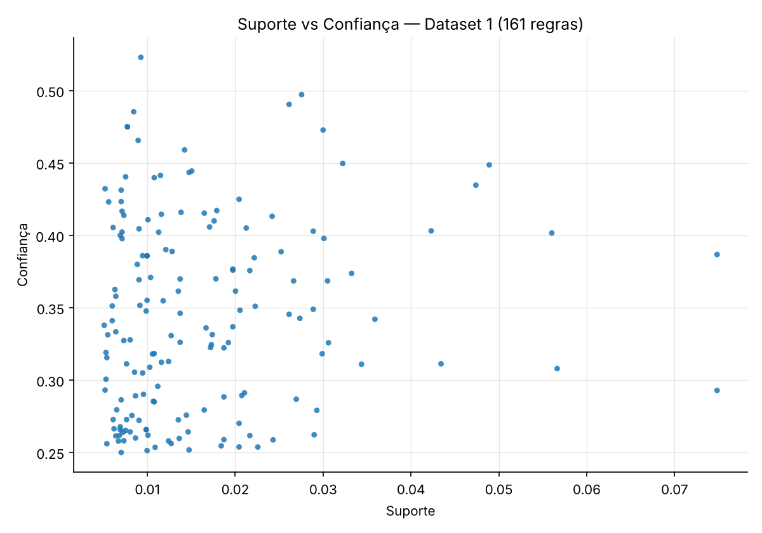
Figura 4 – Suporte vs Confiança das 161 regras (Dataset 1; resultados idênticos com Apriori e FP-Growth)
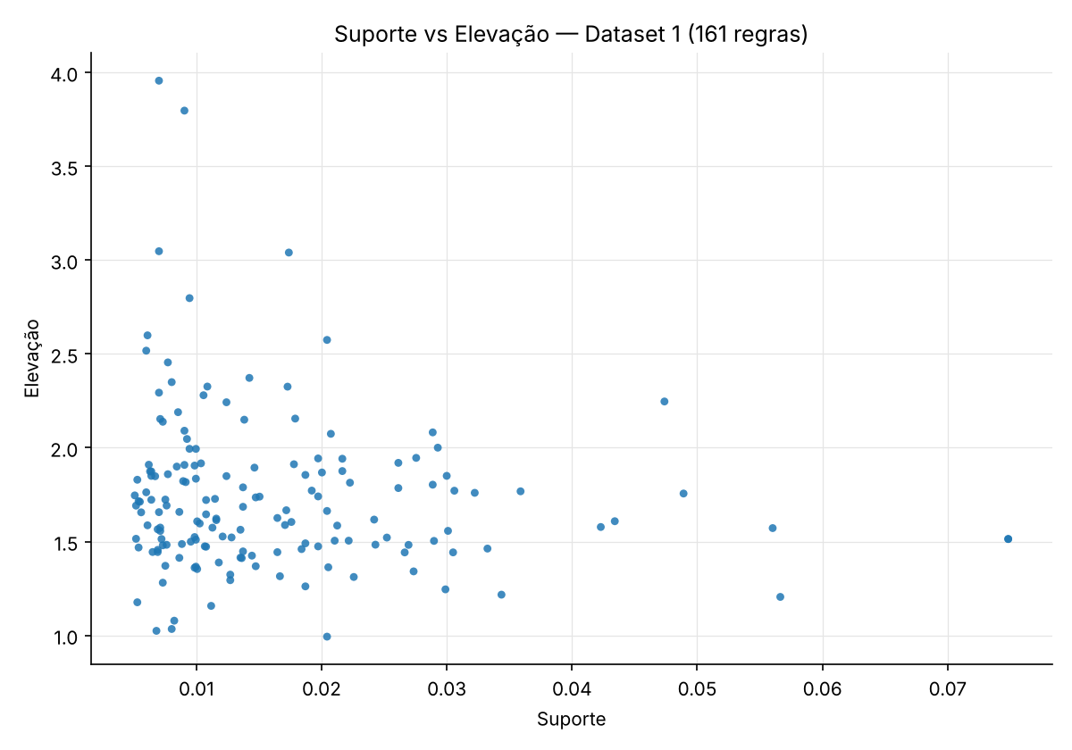
Figura 5 – Suporte vs Elevação das 161 regras (Dataset 1; resultados idênticos com Apriori e FP-Growth)
A análise gráfica da relação entre suporte e confiança (Figura 4) evidencia que a maioria das regras apresenta valores de suporte reduzidos, concentrando-se abaixo de 0,02, o que é consistente com a elevada esparsidade do conjunto de dados. Observa-se, no entanto, um conjunto de regras com valores de confiança moderados a elevados, que indicam associações fortes nesta amostra; a sua estabilidade ao longo do tempo ou noutras amostras não foi avaliada.
No gráfico de suporte versus elevação (Figura 5), verifica-se que 160 das 161 regras têm elevação superior a 1, o que indica dependência positiva entre os itens envolvidos. Este resultado decorre em parte do próprio limiar de confiança: como a elevação é a confiança dividida pelo suporte do consequente, uma regra com confiança de pelo menos 0,25 só pode ter elevação inferior a 1 se o consequente estiver presente em mais de 25% das transações, o que apenas acontece com whole milk (25,55%). Para os restantes consequentes, a elevação é, por construção, de pelo menos 1,29 (0,25/0,1935, sendo 0,1935 o suporte de other vegetables, o segundo produto mais frequente). As únicas regras com elevação abaixo deste valor têm, de facto, whole milk como consequente, e a única com elevação inferior a 1 é bottled beer ⇒ whole milk (0,99). As regras com maior elevação tendem a apresentar suporte mais reduzido, sugerindo associações fortes, mas pouco frequentes, enquanto regras com suporte mais elevado tendem a apresentar valores de elevação mais próximos de 1, correspondendo a padrões mais genéricos.

5.3 Dataset 2: Online Retail II
O segundo conjunto de dados corresponde ao Online Retail II, disponibilizado por Daqing Chen, da School of Engineering da London South Bank University, através do UCI Machine Learning Repository (Chen, 2012). Foi utilizada a folha «Year 2009-2010» do ficheiro, que reúne as transações ocorridas entre 1 de dezembro de 2009 e 9 de dezembro de 2010 numa loja de comércio eletrónico registada no Reino Unido, especializada na venda de artigos de oferta e decoração, sendo grande parte dos seus clientes revendedores por grosso (Chen, Sain & Guo, 2012). Ao contrário do primeiro conjunto de dados, cada linha do ficheiro original corresponde a uma linha de fatura, pelo que foi necessário agregar as linhas por número de fatura para reconstituir cada cesto de compras como uma transação única, adequada à aplicação dos algoritmos Apriori e FP-Growth.
O tratamento aplicado foi o seguinte: das 525 461 linhas originais (28 816 faturas), removeram-se as 2 928 linhas sem descrição de produto, as linhas das faturas de cancelamento, identificadas por um número de fatura iniciado pela letra «C» (10 206 linhas), as linhas com quantidade nula ou negativa (294), as linhas com preço nulo ou negativo (468) e as linhas com códigos que não correspondem a produtos (2 305), como portes de envio (POSTAGE e DOTCOM POSTAGE), registos manuais (Manual), ajustes contabilísticos, taxas bancárias e da Amazon, descontos, amostras, vales de oferta e produtos de teste. Obtiveram-se 509 260 linhas, agregadas em 20 573 faturas, com 4 477 produtos distintos, identificados pela descrição. Optou-se pela descrição, e não pelo código do produto (StockCode), por ser a forma como o produto é apresentado ao utilizador. As duas opções não são equivalentes: 426 códigos surgem com mais do que uma descrição e 199 descrições estão associadas a mais do que um código, pelo que a escolha pode separar ou juntar artigos; o seu impacto não foi avaliado neste trabalho. Em cada fatura, cada produto foi contado uma única vez, mesmo que surgisse em várias linhas.
Após a agregação, cada transação contém, em média, 24,09 produtos distintos, contra 4,41 itens no primeiro conjunto (Tabela 9). Importa, contudo, distinguir o tamanho médio do cesto da densidade relativa da matriz binária transação × item, que corresponde ao tamanho médio do cesto dividido pelo número de itens distintos: no primeiro conjunto é de 4,41/169 ≈ 2,61%, e no segundo de 24,09/4 477 ≈ 0,54%. O segundo conjunto tem, assim, cestos maiores, mas é relativamente mais esparso.

Tabela 9 – Estatísticas do Dataset 2
Métrica | Valor
Número de transações (faturas) | 20 573
Número de itens únicos | 4 477
Total de ocorrências de itens | 495 661
Média de itens por transação | 24,09

Os produtos mais frequentes (Tabela 10) são maioritariamente artigos decorativos e de cozinha. Uma possível interpretação para os padrões de compra conjunta observados é a afinidade estética ou funcional entre produtos; trata-se, porém, de uma hipótese interpretativa e não de um comportamento comprovado, tanto mais que muitos dos clientes deste retalhista são grossistas (Chen, Sain & Guo, 2012). Na Tabela 10, a frequência corresponde ao número de faturas que contêm o produto e a percentagem é calculada sobre as 20 573 faturas.

Tabela 10 – Produtos mais frequentes (Dataset 2)
Produto | Frequência | Percentagem (%)
WHITE HANGING HEART T-LIGHT HOLDER | 3 315 | 16,11
REGENCY CAKESTAND 3 TIER | 2 019 | 9,81
STRAWBERRY CERAMIC TRINKET BOX | 1 640 | 7,97
ASSORTED COLOUR BIRD ORNAMENT | 1 412 | 6,86
PACK OF 72 RETRO SPOT CAKE CASES | 1 410 | 6,85
60 TEATIME FAIRY CAKE CASES | 1 336 | 6,49
HOME BUILDING BLOCK WORD | 1 331 | 6,47
JUMBO BAG RED RETROSPOT | 1 246 | 6,06
LUNCH BAG RED SPOTTY | 1 218 | 5,92
JUMBO STORAGE BAG SUKI | 1 179 | 5,73
PACK OF 60 PINK PAISLEY CAKE CASES | 1 155 | 5,61
WOODEN FRAME ANTIQUE WHITE | 1 140 | 5,54
LUNCH BAG BLACK SKULL. | 1 115 | 5,42
LUNCH BAG SUKI DESIGN | 1 114 | 5,41
HEART OF WICKER LARGE | 1 092 | 5,31
LOVE BUILDING BLOCK WORD | 1 091 | 5,30
REX CASH+CARRY JUMBO SHOPPER | 1 074 | 5,22
RED HANGING HEART T-LIGHT HOLDER | 1 066 | 5,18
JUMBO BAG STRAWBERRY | 1 057 | 5,14
JUMBO SHOPPER VINTAGE RED PAISLEY | 1 057 | 5,14
Com os parâmetros indicados na secção 5.1, obtiveram-se 272 conjuntos de itens frequentes e 31 regras; tal como no primeiro conjunto de dados, o Apriori e o FP-Growth produziram exatamente os mesmos resultados, o que se verificou em todas as configurações da Tabela 13. As regras com maior elevação (Tabela 12) indicam associações fortes entre produtos visualmente semelhantes ou pertencentes à mesma categoria, enquanto as regras com maior confiança (Tabela 11) indicam combinações frequentes quando o antecedente ocorre. As regras recíprocas (A ⇒ B e B ⇒ A) têm a mesma elevação, pelo que surgem aos pares na Tabela 12.
Tabela 11 – Regras com maior confiança (Dataset 2)
Antecedente | Consequente | Suporte | Confiança | Elevação
SWEETHEART CERAMIC TRINKET BOX | STRAWBERRY CERAMIC TRINKET BOX | 0,0387 | 0,7952 | 9,98
RED HANGING HEART T-LIGHT HOLDER | WHITE HANGING HEART T-LIGHT HOLDER | 0,0375 | 0,7233 | 4,49
WOODEN PICTURE FRAME WHITE FINISH | WOODEN FRAME ANTIQUE WHITE | 0,0294 | 0,6389 | 11,53
SINGLE HEART ZINC T-LIGHT HOLDER | HANGING HEART ZINC T-LIGHT HOLDER | 0,0202 | 0,6265 | 13,64
VINTAGE HEADS AND TAILS CARD GAME | VINTAGE SNAP CARDS | 0,0216 | 0,5968 | 12,27
PACK OF 60 DINOSAUR CAKE CASES | 60 TEATIME FAIRY CAKE CASES | 0,0204 | 0,5868 | 9,04
72 SWEETHEART FAIRY CAKE CASES | 60 TEATIME FAIRY CAKE CASES | 0,0229 | 0,5419 | 8,34
LOVE BUILDING BLOCK WORD | HOME BUILDING BLOCK WORD | 0,0284 | 0,5362 | 8,29
HEART OF WICKER SMALL | HEART OF WICKER LARGE | 0,0266 | 0,5337 | 10,05
LUNCH BAG PINK RETROSPOT | LUNCH BAG RED SPOTTY | 0,0209 | 0,5321 | 8,99

Tabela 12 – Regras com maior elevação (Dataset 2)
Antecedente | Consequente | Suporte | Confiança | Elevação
SINGLE HEART ZINC T-LIGHT HOLDER | HANGING HEART ZINC T-LIGHT HOLDER | 0,0202 | 0,6265 | 13,64
HANGING HEART ZINC T-LIGHT HOLDER | SINGLE HEART ZINC T-LIGHT HOLDER | 0,0202 | 0,4402 | 13,64
VINTAGE HEADS AND TAILS CARD GAME | VINTAGE SNAP CARDS | 0,0216 | 0,5968 | 12,27
VINTAGE SNAP CARDS | VINTAGE HEADS AND TAILS CARD GAME | 0,0216 | 0,4436 | 12,27
WOODEN PICTURE FRAME WHITE FINISH | WOODEN FRAME ANTIQUE WHITE | 0,0294 | 0,6389 | 11,53
WOODEN FRAME ANTIQUE WHITE | WOODEN PICTURE FRAME WHITE FINISH | 0,0294 | 0,5307 | 11,53
CHOCOLATE HOT WATER BOTTLE | HOT WATER BOTTLE TEA AND SYMPATHY | 0,0233 | 0,5162 | 10,45
HOT WATER BOTTLE TEA AND SYMPATHY | CHOCOLATE HOT WATER BOTTLE | 0,0233 | 0,4715 | 10,45
HEART OF WICKER SMALL | HEART OF WICKER LARGE | 0,0266 | 0,5337 | 10,05
HEART OF WICKER LARGE | HEART OF WICKER SMALL | 0,0266 | 0,5009 | 10,05
As regras de associação revelam padrões fortes entre produtos da mesma categoria ou com afinidade funcional e estética, como molduras, caixas decorativas e artigos de pastelaria (Figuras 6 e 7). As regras com maior elevação indicam associações altamente específicas, enquanto as regras com maior confiança indicam combinações frequentes quando o antecedente ocorre: por exemplo, 72,3% das faturas que contêm RED HANGING HEART T-LIGHT HOLDER contêm também WHITE HANGING HEART T-LIGHT HOLDER, embora esta combinação surja em apenas 3,7% do total de faturas.
Note-se, contudo, que neste conjunto o limiar de confiança implica, por si só, valores de elevação elevados: como o produto mais frequente (WHITE HANGING HEART T-LIGHT HOLDER) está presente em 16,11% das faturas, qualquer regra com confiança de pelo menos 0,40 tem elevação de pelo menos 0,40/0,1611 ≈ 2,5. Os valores de elevação das Tabelas 11 e 12 resultam, assim, em parte do próprio filtro de confiança e não devem ser lidos como uma propriedade independente dos dados.
Muitas das regras mais fortes ligam variantes do mesmo artigo, que diferem na cor (RED e WHITE HANGING HEART T-LIGHT HOLDER), no tamanho (HEART OF WICKER SMALL e LARGE) ou no modelo dentro da mesma coleção (VINTAGE SNAP CARDS e VINTAGE HEADS AND TAILS CARD GAME). Estas associações refletem, provavelmente, a compra de coleções ou de sortidos por revendedores, mais do que a complementaridade entre produtos. Numa aplicação de listas de compras, sugerir uma variante de um produto já escolhido teria pouco valor, pelo que este tipo de regras deverá ser filtrado ou tratado de forma diferente.
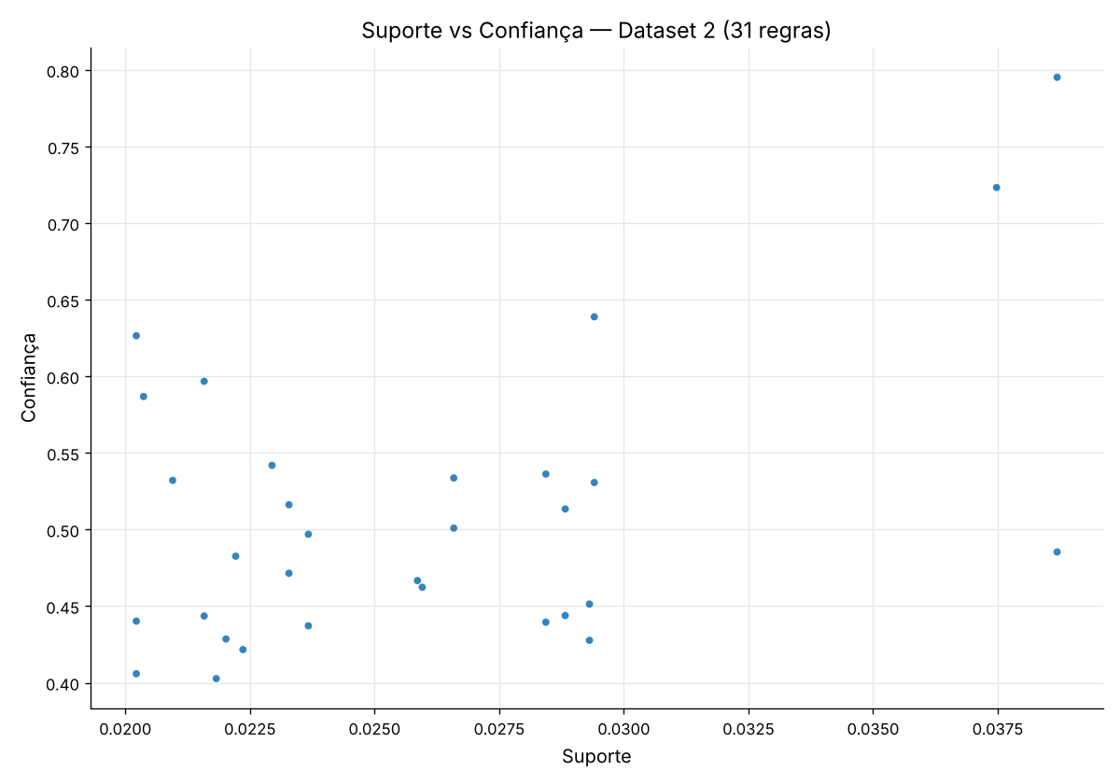
Figura 6 – Suporte vs Confiança das 31 regras (Dataset 2)

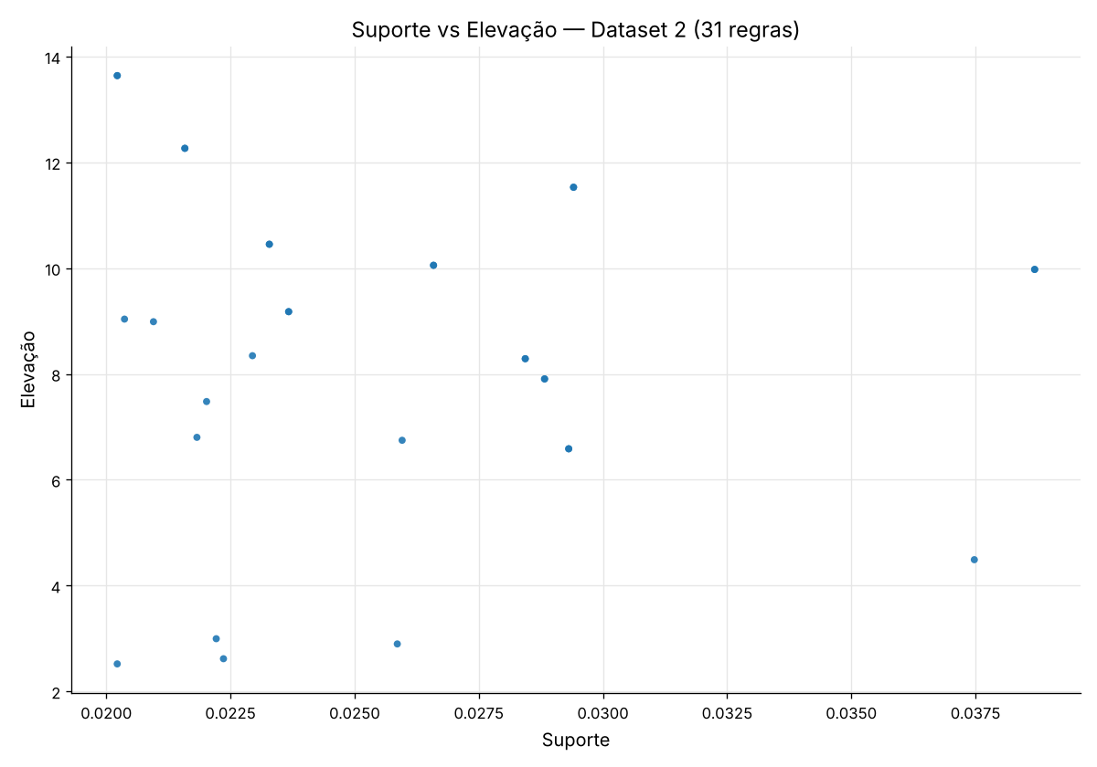
Figura 7 – Suporte vs Elevação das 31 regras (Dataset 2)
A Tabela 13 resume a verificação da equivalência e as medições de tempo e de memória no Dataset 2, para vários valores de suporte mínimo e com max_len = 2.
Tabela 13 – Equivalência dos resultados, tempo e memória na extração dos conjuntos frequentes (Dataset 2, max_len = 2)
Suporte mín. | Itens freq. | Pares cand. | Conj. freq. | Regras (conf. ≥ 0,40) | Iguais | Apriori | Apriori (low memory) | FP-Growth
0,03 | 94 | 4 371 | 96 | 3 | Sim | 0,98 s  258 MB | 0,23 s  14 MB | 2,22 s  2 196 MB
0,02 | 245 | 29 890 | 272 | 31 | Sim | 5,71 s  1 760 MB | 0,34 s  14 MB | 3,80 s  2 196 MB
0,015 | 423 | 89 253 | 529 | 91 | Sim | 16,71 s  5 254 MB | 0,76 s  14 MB | 8,47 s  2 196 MB
0,01 | 725 | 262 450 | 1 131 | 263 | Sim | não executado  (≈ 10,1 GB) | 0,89 s  15 MB | 22,10 s  2 196 MB
Ao contrário do que sucedeu no Dataset 1, a implementação por omissão do Apriori foi aqui mais lenta do que o FP-Growth a partir de um suporte mínimo de 0,02, e o seu consumo de memória cresceu rapidamente: 258 MB com suporte de 0,03, 1,7 GB com 0,02 e 5,1 GB com 0,015; com 0,01 seriam necessários cerca de 10,1 GB, pelo que não foi executada. Este comportamento resulta do número de pares candidatos, que cresce de forma quadrática com o número de itens frequentes (de 94 para 725) e que a função apriori() avalia todos de uma vez, numa matriz em memória. É precisamente esta explosão combinatória de candidatos que o FP-Growth evita (Han, Pei & Yin, 2000): o seu tempo cresceu de forma mais moderada (de 2,2 s para 22,1 s) e o pico de memória manteve-se em cerca de 2,1 GB em todas as configurações, um valor dominado pelas cópias temporárias da matriz transação × item que a mlxtend cria na preparação dos dados, e não pela FP-tree.
A variante do Apriori com low_memory=True, que avalia os candidatos um a um em vez de os manter todos em memória, foi a mais rápida em todas as configurações (menos de 1 s) e usou apenas cerca de 15 MB. Este resultado mostra que, com max_len = 2, o desempenho depende mais da forma como a biblioteca gere a memória do que do algoritmo escolhido; a vantagem teórica do FP-Growth deverá acentuar-se com conjuntos de itens maiores, o que não foi avaliado neste trabalho.

5.4 Discussão comparativa
O primeiro conjunto de dados representa um contexto de supermercado, com cestos de compras compostos por produtos de consumo diário, permitindo a identificação de padrões frequentes entre bens essenciais, como leite, ovos e produtos hortícolas. As regras extraídas são de fácil interpretação e adequadas para recomendações genéricas.
O segundo conjunto de dados, após agregação por número de fatura, representa um cenário de comércio eletrónico com mais itens por cesto, em média, e maior diversidade de produtos, sobretudo artigos decorativos e de cozinha. As regras obtidas são mais específicas e apresentam valores de elevação elevados, em parte por efeito do limiar de confiança (secção 5.3), indicando associações fortes entre produtos da mesma categoria ou com afinidade estética. O Dataset 2 não corresponde ao contexto da aplicação prevista, que se destina a listas de compras de supermercado. Foi utilizado para contrastar com o Dataset 1, por ter um catálogo maior, cestos de maior dimensão e clientes grossistas, pelo que os seus resultados servem sobretudo para avaliar o comportamento dos algoritmos e o impacto da estrutura dos dados, e não para alimentar diretamente o motor de recomendação.
Em ambos os casos, o Apriori e o FP-Growth produziram exatamente os mesmos resultados. O desempenho, pelo contrário, dependeu do conjunto de dados: com 169 itens (Dataset 1), o Apriori foi entre 15 e 45 vezes mais rápido; com 4 477 itens (Dataset 2), a sua implementação por omissão tornou-se mais lenta do que o FP-Growth a partir de um suporte mínimo de 0,02 e exigiu vários gigabytes de memória, enquanto a variante com low_memory=True foi a mais rápida em todas as configurações. Estes resultados indicam que o Apriori é adequado para o motor de recomendação do Projeto II, desde que se use a variante low_memory=True quando o catálogo tiver muitos itens.
Em síntese, nos casos analisados, o primeiro conjunto de dados produziu sobretudo regras entre produtos de consumo geral, enquanto o segundo produziu associações mais específicas entre produtos da mesma categoria ou com afinidade estética. Como os dois conjuntos diferem simultaneamente no domínio, na época, no catálogo e nos parâmetros utilizados, esta comparação é descritiva: não permite isolar o efeito de nenhum destes fatores nem generalizar para o retalho em geral.

6. Conclusão
O Projeto I teve como principal objetivo estudar e aplicar técnicas de extração de regras de associação a dados transacionais reais, de forma a fundamentar o motor de recomendação a desenvolver no Projeto II. Ao longo do trabalho, foram analisados conceitos fundamentais de mineração de dados e aprendizagem computacional, com especial enfoque na extração de regras de associação através dos algoritmos Apriori e FP-Growth.
A aplicação prática destes algoritmos permitiu verificar, em todas as configurações testadas, que ambos produzem exatamente os mesmos conjuntos frequentes e as mesmas regras, o que é consistente com o facto de serem métodos exatos. As medições de desempenho mostraram que a escolha do algoritmo depende dos dados e da implementação: com a biblioteca mlxtend, o Apriori foi mais rápido no Dataset 1, com apenas 169 itens, enquanto no Dataset 2, com 4 477 itens, a sua implementação por omissão se tornou mais lenta do que o FP-Growth e muito exigente em memória, o que está de acordo com a literatura; neste conjunto, a variante do Apriori com low_memory=True foi a mais rápida.
A análise experimental realizada sobre diferentes conjuntos de dados permitiu discutir a importância da estrutura e qualidade dos dados. No Dataset 1, em que cada registo corresponde diretamente a um talão de compra, foi possível extrair regras de associação relevantes e interpretáveis, associadas a produtos de consumo frequente. No Dataset 2, após um processo de pré-processamento e agregação das transações por número de fatura, foram igualmente identificadas regras fortes, sobretudo entre produtos da mesma categoria ou com afinidade funcional. Estes resultados evidenciam que o pré-processamento dos dados é uma etapa crítica para garantir a qualidade dos padrões extraídos.
Em particular, a definição da unidade de transação e a limpeza dos registos revelaram-se determinantes: no Dataset 2, os registos originais correspondem a linhas de fatura e incluem cancelamentos e linhas sem descrição, pelo que foi necessário filtrá-los e agregá-los por fatura para obter cestos de compras adequados. No Dataset 1, a comparação com a documentação oficial permitiu detetar que o ficheiro utilizado continha as transações em duplicado. Do ponto de vista teórico, conjuntos de dados com muito poucos itens por transação ou com uma estrutura inadequada tendem a limitar a geração de regras relevantes; esta limitação não foi, contudo, avaliada experimentalmente neste trabalho. Estas observações reforçam a necessidade de uma análise exploratória cuidada antes da aplicação de técnicas de mineração.
Relativamente aos objetivos definidos na secção 1.2: foram estudados os conceitos fundamentais da Análise de Cesto de Compras e das regras de associação (Capítulo 2); os algoritmos Apriori e FP-Growth foram analisados, aplicados e comparados, verificando-se que produzem as mesmas regras com os mesmos parâmetros e medindo-se o respetivo tempo de execução e consumo de memória; os algoritmos foram aplicados a dois conjuntos de dados com estruturas distintas (Capítulo 5); as regras obtidas foram avaliadas com base no suporte, na confiança e na elevação; e identificaram-se as decisões técnicas a transpor para o Projeto II: o uso do Apriori (com low_memory=True em catálogos com muitos itens), regras entre pares de produtos e a ordenação das recomendações pela elevação, para evitar sugerir apenas os produtos mais populares.
Como limitações, destacam-se o facto de as medições de desempenho se limitarem a uma única biblioteca (mlxtend) e, no Dataset 2, a conjuntos de dois itens, a granularidade do Dataset 1 (categorias agregadas e não produtos individuais) e o facto de a comparação entre os dois conjuntos de dados envolver simultaneamente domínios, épocas, catálogos e parâmetros diferentes.
Como trabalho futuro, no âmbito do Projeto II, prevê-se o levantamento de requisitos da aplicação, a integração do motor de recomendação baseado em regras de associação, o desenvolvimento da interface para o utilizador final e a avaliação das recomendações junto de utilizadores. A eventual melhoria da experiência do utilizador e o impacto comercial das recomendações são hipóteses a avaliar nessa fase e não foram demonstradas pela extração de regras realizada no Projeto I.

7. Bibliografia
Aggarwal, C. C. (2015). Data mining: The textbook. Springer. https://doi.org/10.1007/978-3-319-14142-8
Aggarwal, C. C. (2016). Recommender systems: The textbook. Springer.
Agrawal, R., Imieliński, T., & Swami, A. (1993). Mining association rules between sets of items in large databases. ACM SIGMOD Record, 22(2), 207–216. https://doi.org/10.1145/170036.170072
Agrawal, R., & Srikant, R. (1994). Fast algorithms for mining association rules. Em Proceedings of the 20th International Conference on Very Large Data Bases (pp. 487–499). Morgan Kaufmann.
Alpaydin, E. (2020). Introduction to machine learning (4.ª ed.). MIT Press.
Bellazzi, R., & Zupan, B. (2008). Predictive data mining in clinical medicine: Current issues and guidelines. International Journal of Medical Informatics, 77(2), 81–97. https://doi.org/10.1016/j.ijmedinf.2006.11.006
Bishop, C. M. (2006). Pattern recognition and machine learning. Springer.
Brin, S., Motwani, R., Ullman, J. D., & Tsur, S. (1997). Dynamic itemset counting and implication rules for market basket data. Em Proceedings of the 1997 ACM SIGMOD International Conference on Management of Data (pp. 255–264). ACM. https://doi.org/10.1145/253260.253325
Chen, D. (2012). Online Retail II [Conjunto de dados]. UCI Machine Learning Repository. https://doi.org/10.24432/C5CG6D
Chen, D., Sain, S. L., & Guo, K. (2012). Data mining for the online retail industry: A case study of RFM model-based customer segmentation using data mining. Journal of Database Marketing & Customer Strategy Management, 19(3), 197–208. https://doi.org/10.1057/dbm.2012.17
Dogan, O. (2024). Enhancing e-commerce product recommendations through statistical settings and product-specific insights. International Journal of Computational Science and Engineering, 27(6). https://doi.org/10.1504/IJCSE.2024.142831
Fayyad, U., Piatetsky-Shapiro, G., & Smyth, P. (1996). From data mining to knowledge discovery in databases. AI Magazine, 17(3), 37–54.
Gino, H. L. S., Pedro, D. S., Ponciano, J. R., Linhares, C. D. G., & Traina, A. J. M. (2023). Exploratory analysis on market basket data using network visualization. Em Anais do XII Brazilian Workshop on Social Network Analysis and Mining (BraSNAM 2023) (pp. 19–30). Sociedade Brasileira de Computação. https://doi.org/10.5753/brasnam.2023.229505
GitHub. (s.d.). About. Consultado a 14 de julho de 2026, em https://github.com/about
Hahsler, M., Hornik, K., & Reutterer, T. (2006). Implications of probabilistic data modeling for mining association rules. In M. Spiliopoulou, R. Kruse, C. Borgelt, A. Nuernberger, & W. Gaul (Eds.), From data and information analysis to knowledge engineering (pp. 598–605). Springer-Verlag.
Han, J., Kamber, M., & Pei, J. (2012). Data mining: Concepts and techniques (3.ª ed.). Morgan Kaufmann.
Han, J., Pei, J., & Yin, Y. (2000). Mining frequent patterns without candidate generation. Em Proceedings of the 2000 ACM SIGMOD International Conference on Management of Data (pp. 1–12). ACM. https://doi.org/10.1145/342009.335372
Harris, C. R., Millman, K. J., van der Walt, S. J., Gommers, R., Virtanen, P., Cournapeau, D., Wieser, E., Taylor, J., Berg, S., Smith, N. J., Kern, R., Picus, M., Hoyer, S., van Kerkwijk, M. H., Brett, M., Haldane, A., del Río, J. F., Wiebe, M., Peterson, P., … Oliphant, T. E. (2020). Array programming with NumPy. Nature, 585, 357–362. https://doi.org/10.1038/s41586-020-2649-2
Hastie, T., Tibshirani, R., & Friedman, J. (2009). The elements of statistical learning (2.ª ed.). Springer.
Hunter, J. D. (2007). Matplotlib: A 2D graphics environment. Computing in Science & Engineering, 9(3), 90–95. https://doi.org/10.1109/MCSE.2007.55
Kaur, M., & Kang, S. (2016). Market basket analysis: Identify the changing trends of market data using association rule mining. Procedia Computer Science, 85, 78–85. https://doi.org/10.1016/j.procs.2016.05.180
Kurniawan, F., Umayah, B., Hammad, J., Nugroho, S. M. S., & Hariadi, M. (2018). Market basket analysis to identify customer behaviours by way of transaction data. Knowledge Engineering and Data Science, 1(1), 20–25. https://doi.org/10.17977/um018v1i12018p20-25
Kutuzova, T., & Melnik, M. (2018). Market basket analysis of heterogeneous data sources for recommendation system improvement. Procedia Computer Science, 136, 246–254.
McKinney, W. (2010). Data structures for statistical computing in Python. Em Proceedings of the 9th Python in Science Conference (pp. 56–61). https://doi.org/10.25080/Majora-92bf1922-00a
Mendeley. (s.d.). About Mendeley. Consultado a 14 de julho de 2026, em https://www.mendeley.com/about-us/
Mitchell, T. (1997). Machine learning. McGraw-Hill.
Montgomery, D. C., Peck, E. A., & Vining, G. G. (2021). Introduction to linear regression analysis (6.ª ed.). Wiley.
Murphy, K. P. (2022). Probabilistic machine learning: An introduction. MIT Press.
Mustakim, M., et al. (2018). Market basket analysis using Apriori and FP-Growth for analysis consumer expenditure patterns at Berkah Mart in Pekanbaru Riau. Journal of Physics: Conference Series, 1114(1), Artigo 012131. https://doi.org/10.1088/1742-6596/1114/1/012131
NumPy. (s.d.). About NumPy. Consultado a 14 de julho de 2026, em https://numpy.org/about/
openpyxl. (s.d.). openpyxl: A Python library to read/write Excel 2010 xlsx/xlsm files. Consultado a 9 de outubro de 2026, em https://openpyxl.readthedocs.io/
Pandas. (s.d.). About pandas. Consultado a 14 de julho de 2026, em https://pandas.pydata.org/about/index.html
Python Software Foundation. (s.d.). Python documentation. Consultado a 9 de outubro de 2026, em https://docs.python.org/3/
Raschka, S. (2018). MLxtend: Providing machine learning and data science utilities and extensions to Python's scientific computing stack. Journal of Open Source Software, 3(24), Artigo 638. https://doi.org/10.21105/joss.00638
Ricci, F., Rokach, L., & Shapira, B. (Eds.). (2022). Recommender systems handbook (3.ª ed.). Springer.
Santos, A. C. P. C. (2020). Técnicas de data mining: Análise ao cesto de compras e segmentação de clientes de um supermercado [Trabalho de projeto de mestrado, NOVA Information Management School, Universidade Nova de Lisboa]. http://hdl.handle.net/10362/112038
Silberschatz, A., Korth, H. F., & Sudarshan, S. (2019). Database system concepts (7.ª ed.). McGraw-Hill.
Sutton, R. S., & Barto, A. G. (2018). Reinforcement learning: An introduction (2.ª ed.). MIT Press.
Tan, P.-N., Steinbach, M., Karpatne, A., & Kumar, V. (2019). Introduction to data mining (2.ª ed.). Pearson.
Witten, I. H., Frank, E., Hall, M. A., & Pal, C. J. (2016). Data mining: Practical machine learning tools and techniques (4.ª ed.). Morgan Kaufmann.
Zaki, M. J. (2000). Scalable algorithms for association mining. IEEE Transactions on Knowledge and Data Engineering, 12(3), 372–390. https://doi.org/10.1109/69.846291

